**PENATAAN PARKIR *ON STREET* PADA RUAS JALAN SULTAN MANSYUR SEGMEN 2 DI RSD KOTA TIDORE KEPULAUAN**

**KERTAS KERJA WAJIB**



**DIAJUKAN OLEH:**

**ELSA KHAIRUNNISA**

**NOTAR: 19.02.101**

**POLITEKNIK TRANSPORTASI DARAT INDONESIA–STTD**

**PROGRAM STUDI DIPLOMA III**

**MANAJEMEN TRANSPORTASI JALAN**

**BEKASI**

**2022**

**PENATAAN PARKIR *ON STREET* PADA RUAS JALAN SULTAN MANSYUR SEGMEN 2 DI RSD KOTA TIDORE KEPULAUAN**

**KERTAS KERJA WAJIB**

Diajukan Dalam Rangka Penyelesaian Program Studi Diploma III

Guna Memperoleh Sebutan Ahli Madya Manajemen Transportasi Jalan

Diajukan Oleh:



**ELSA KHAIRUNNISA**

**19.02.101**

**POLITEKNIK TRANSPORTASI DARAT INDONESIA–STTD**

**PROGRAM STUDI DIPLOMA III**

**MANAJEMEN TRANSPORTASI JALAN**

**BEKASI**

**2022**

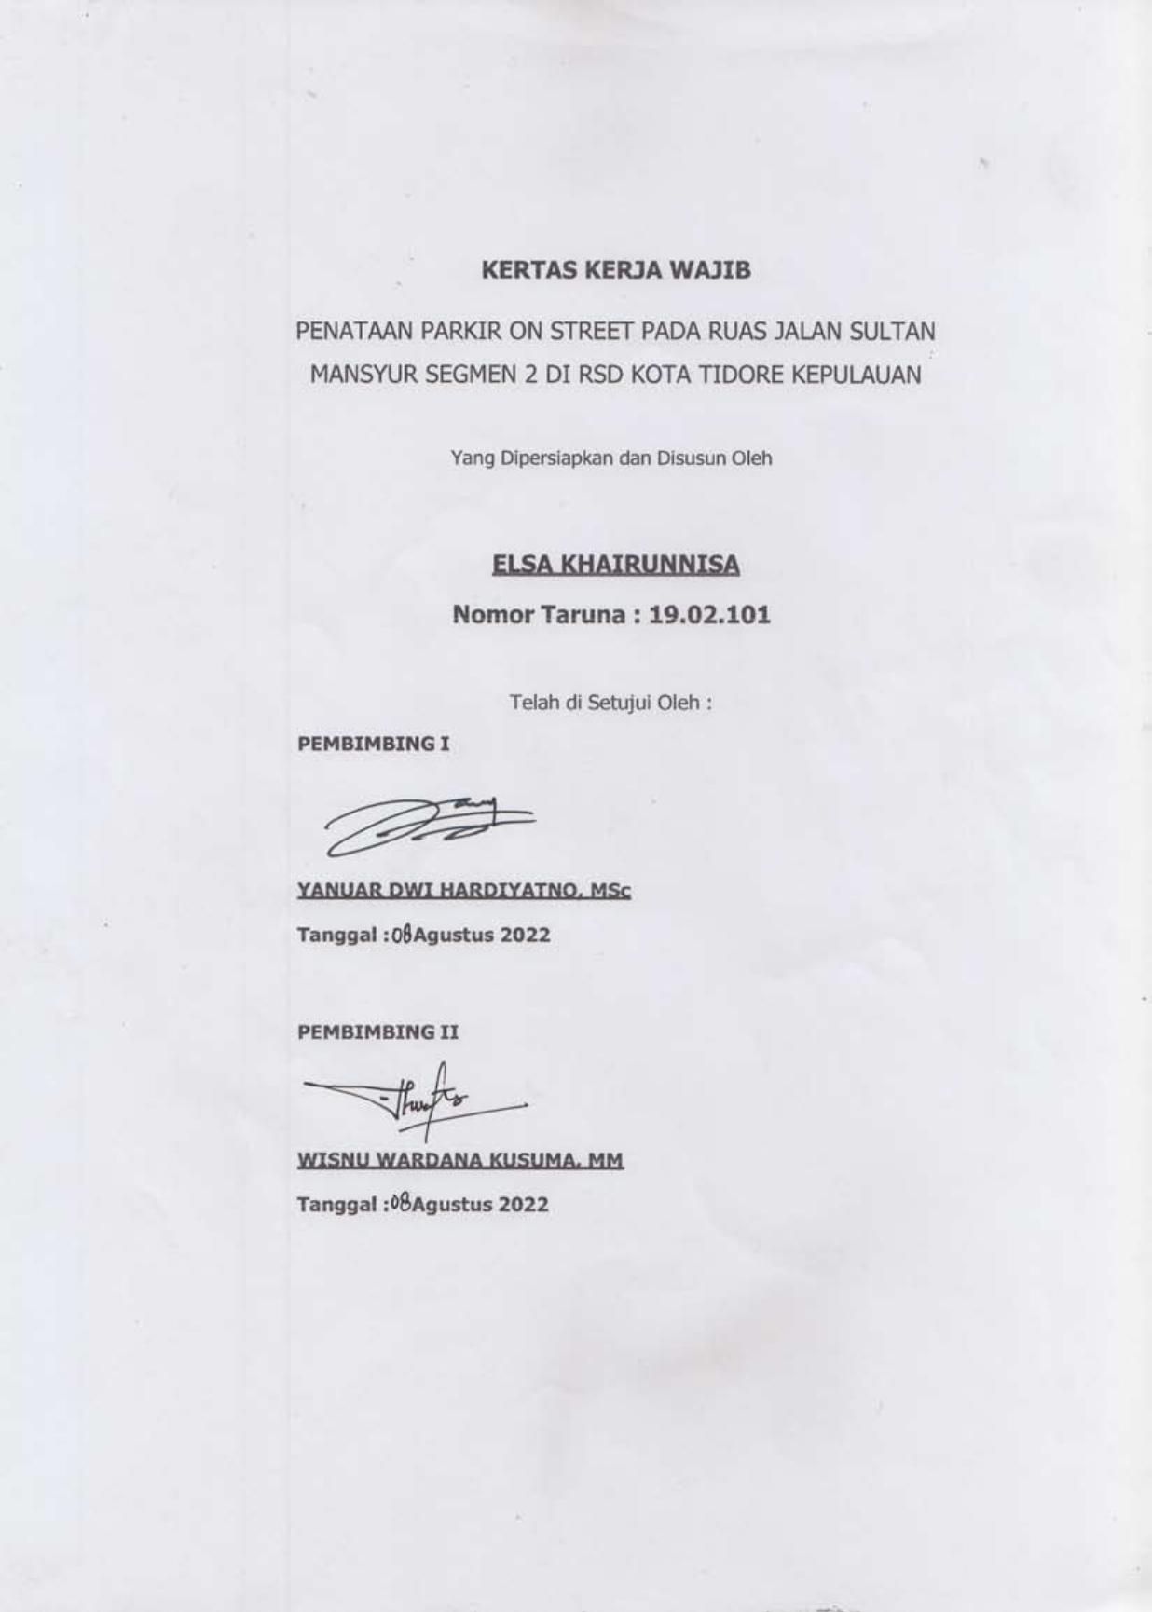

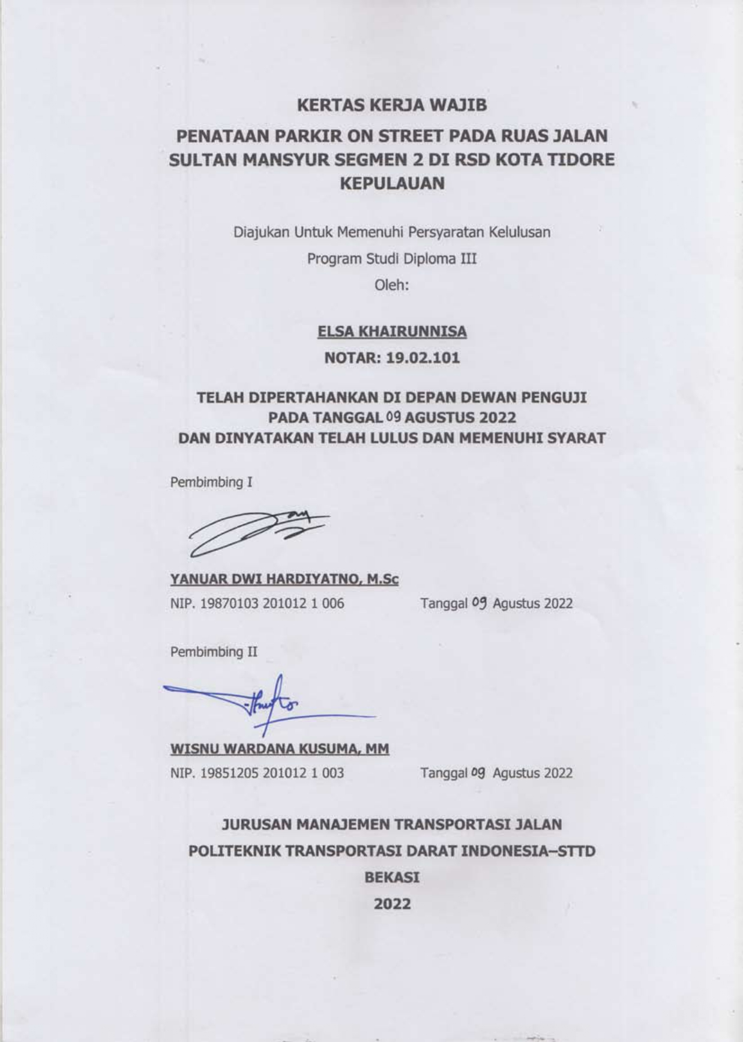

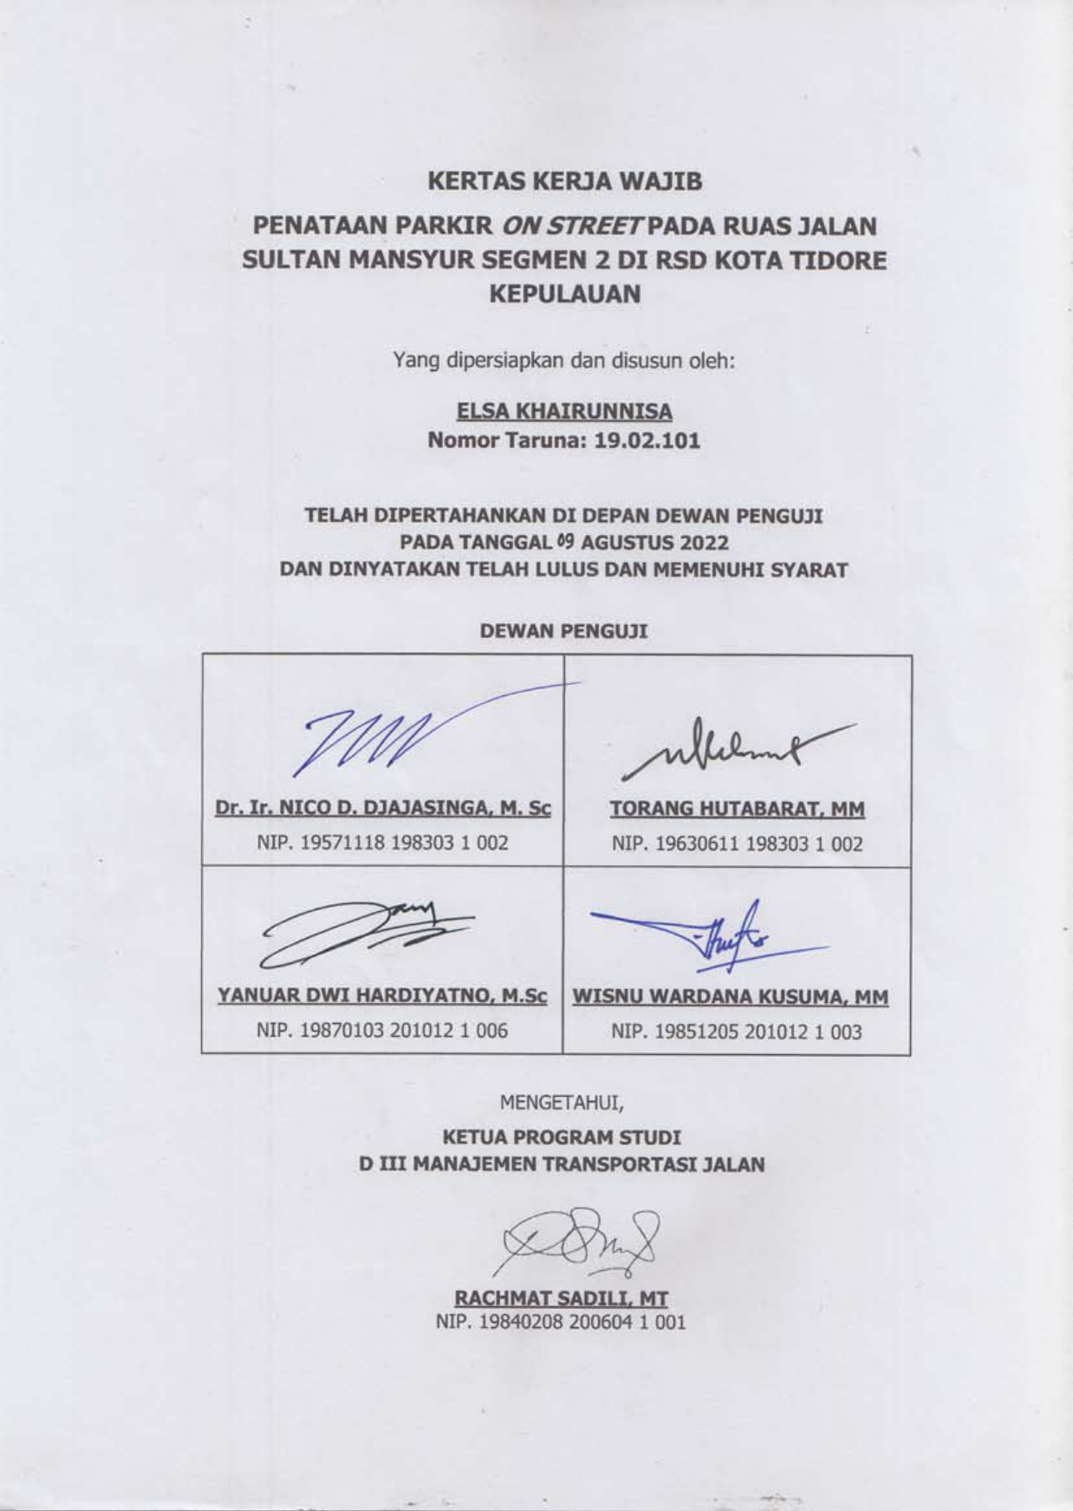

# 

# 

# KATA PENGANTAR

Segala puji syukur atas rahmat dan karunia Allah SWT, yang telah melimpahkan rahmat dan anugerah-NYA, sehingga Kertas Kerja Wajib yang berjudul "PENATAAN PARKIR *ON STREET* PADA RUAS JALAN SULTAN MANSYUR SEGMEN 2 DI RSD KOTA TIDORE KEPULAUAN" dapat diselesaikan. Dengan segala kerendahan hati, pada kesempatan yang sangat baik ini, penulis ingin menyampaikan ucapan terima kasih yang sebesar–besarnya kepada:

1. Orang tua dan Keluarga yang selalu mendukung serta mendoakan.
2. Bapak Ahmad Yani ATD., M.T selaku Direktur Politeknik Transportasi Darat Indonesia-STTD.
3. Bapak Rachmat Sadili, MT. selaku Ketua Program Studi Diploma III Manajemen Transportasi Jalan.
4. Bapak Yanuar Dwi Hardiyatno, M.Sc dan Bapak Wisnu Wardana Kusuma, MM sebagai dosen pembimbing yang telah memberi bimbingan dan arahan langsung terhadap penulisan Kertas Kerja Wajib ini.
5. Dosen-dosen Program Studi Diploma III Manajemen Transportasi Jalan yang telah memberikan bimbingan selama pendidikan.
6. Dinas Perhubungan Kota Tidore Kepulauan yang telah membimbing dan mengarahkan dalam penulisan Kertas Kerja Wajib ini.
7. Rekan-rekan Tim PKL Kota Tidore Kepulauan yang selalu membantu serta memberikan dukungan dalam penyusunan Kertas Kerja Wajib ini.
8. Rekan-rekan Taruna/i Politeknik Transportasi Darat Indonesia-STTD Angkatan XLI.
9. Adik-adik Taruna/I yang turut serta membantu menyelesaikan laporan Kertas Kerja Wajib ini; dan
10. Pihak-pihak yang lain yang telah banyak membantu dalam penyelesaian tulisan ini baik secara langsung maupun tidak langsung

Untuk perbaikan kedepannya penulis sangat mengharapkan dan menyambut baik segala masukan, saran, kritik terhadap Kertas Kerja Wajib ini. Akhir kata penulis berharap semoga Kertas Kerja Wajib ini dapat memberikan manfaat yang sebesar-besarnya bagi kita semua.

Bekasi, 19 Agustus 2022

Penulis,

**ELSA KHAIRUNNISA**

**NOTAR. 19.02.101**

# DAFTAR ISI

KATA PENGANTAR viii

DAFTAR ISI x

DAFTAR TABEL xii

DAFTAR GAMBAR xiv

DAFTAR LAMPIRAN xiii

BAB I PENDAHULUAN 1

1.1 Latar Belakang 1

1.2 Identifikasi Masalah 2

1.3 Rumusan Masalah 2

1.4 Maksud dan Tujuan 2

1.5 Batasan Masalah 3

BAB II GAMBARAN UMUM 4

2.1 Kondisi Transportasi 4

2.1.1 Kondisi Jaringan Jalan 4

2.1.2 Arus Lalu Lintas 5

2.2 Kondisi Wilayah Kajian 5

2.2.1 Lokasi Wilayah Penelitian 5

2.2.2 Kondisi Parkir Saat ini 9

BAB III KAJIAN PUSTAKA 11

3.1 Manajemen Lalu Lintas 11

3.1.1 Kapasitas Jalan 11

3.1 Manajemen Parkir 22

BAB IV METODE PENELITIAN 45

4.1 Alur Pikir 45

4.1.1 Identifikasi Masalah 45

4.1.2 Pengumpulan Data 45

4.1.3 Analisis Data 45

4.1.4 Keluaran (*Output*) 45

4.2 Bagan Alir Penelitian 46

4.3 Teknik Pengumpulan Data 47

4.3.1 Data Sekunder 47

4.3.2 Data Primer 47

4.4 Teknik Analisis data 49

4.4.2 Usulan Alternatif Penyelesaian Masalah 49

4.5 Lokasi dan Jadwal Penelitian 50

4.5.1 Lokasi Penelitian 50

4.5.2 Jadwal Penelitian 50

BAB V ANALISIS DAN PEMECAHAN MASALAH 51

5.1 Kinerja Ruas Jalan 51

5.1.1 Kondisi Eksisting Parkir 54

5.2 Rekomendasi Penyelesaian Masalah 64

BAB VI KESIMPULAN DAN SARAN 72

6.1 Kesimpulan 72

6.2 Saran 72

DAFTAR PUSTAKA 73

LAMPIRAN 76

# DAFTAR TABEL

**Tabel II. 1** Panjang Jalan dan Jenis Perkerasan 4

**Tabel III. 1** Kapasitas Dasar Jalan Perkotaan 12

**Tabel III. 2** Faktor Penyesuaian Lebar jalan 12

**Tabel III. 3** Faktor Penyesuaian Pemisah Arah atau Median (FCsp) 13

**Tabel III. 4** Faktor penyesuaian Hambatan Samping (FCsf) jalan dengan kerb 14

**Tabel III. 5** Faktor Penyesuaian Hambatan Samping (FCsf) Jalan dengan Bahu 15

**Tabel III. 6** Faktor Penyesuaian Ukuran Kota (FCcs) 15

**Tabel III. 7** Karakteristik Tingkat Pelayanan Ruas Jalan 16

**Tabel III. 8** Kecepatan Arus Bebas Dasar(FVo) 18

**Tabel III. 9** Faktor Penyesuaian Lebar Jalur Lalu Lintas (FCw) 19

**Tabel III.10** Faktor Penyesuaian Hambatan Samping (FFVsf) Jalan dengan Kerb 20

**Tabel III. 11** Faktor Penyesuaian Hambatan Samping (FFVsf) Jalan dengan Bahu 20

**Tabel III. 12** Faktor Penyesuaian Ukuran Kota (FFVcs) 21

**Tabel III. 13** Lebar Bukaan Pintu Kendaraan 25

**Tabel III. 14** Penentuan Satuan Ruang Parkir (SRP) 26

**Tabel III. 15** Lebar Minimum Jalan Untuk Parkir pada berbagai sudut 28

**Tabel III. 16** Keterangan parkir sudut 0° / paralel 29

**Tabel III. 17** Keterangan Parkir Sudut 30° 29

**Tabel III. 18** Keterangan parkir sudut 45° 30

**Tabel III. 19** Keterangan parkir sudut 60° 31

**Tabel III. 20** Keterangan parkir sudut 90° 31

**Tabel III. 21** Dimensi Kendaraan 33

**Tabel III. 22** Dimensi Mobil Penumpang (dalam cm) 34

**Tabel III. 23** SRP di Pasar 43

**Tabel V. 1** Inventarisasi Ruas Jalan Sultan Mansyur Segmen 2 51

**Tabel V. 2** Analisis Kapasitas Ruas Jalan Sultan Mansyur Segmen 2 52

**Tabel V. 3** Volume Lalu Lintas Ruas Jalan Sultan Mansyur Segmen 2 53

**Tabel V. 4** Kecepatan Ruas Jalan Sultan Mansyur Segmen 2 53

**Tabel V. 5** Tingkat Pelayanan Ruas Jalan Sultan Mansyur Segmen 2 54

**Tabel V. 6** Akumulasi Total Jenis Kendaraan Sepeda Motor Selama 12 Jam 56

**Tabel V. 7** Akumulasi Total Jenis Kendaraan Mobil Selama 12 Jam 56

**Tabel V. 8** Kapasitas Statis Sepeda Motor 58

**Tabel V. 9** Kapasitas Statis Mobil 59

**Tabel V. 10** Kapasitas Dinamis Mobil 60

**Tabel V. 11** Kapasitas Dinamis Sepeda Motor 60

**Tabel V. 12** Permintaan Terhadap Penawaran Sepeda Motor 63

**Tabel V. 13** Permintaan Terhadap Penawaran Mobil 63

**Tabel V. 14** Kinerja Jalan Berdasarkan Sudut Parkir Alternatif 64

**Tabel V. 15** Kapasitas Statis Ruang Parkir berdasarkan Sudut Parkir Alternatif untuk jenis Kendaraan Mobil 67

**Tabel V. 16** Kapasitas Satuan Ruang Parkir berdasarkan Sudut Parkir Alternatif untuk jenis kendaraan Sepeda Motor 67

**Tabel V. 17** Permintaan Terhadap Penawaran untuk Jenis Kendaraan Mobil 68

**Tabel V. 18** Permintaan Terhadap Penawaran untuk Jenis Kendaraan Sepeda Motor 69

**Tabel V. 19** Perbandingan Kinerja Ruas Jalan Sultan Mansyur Segmen 2 69

# DAFTAR GAMBAR

**Gambar II. 1** Peta Jaringan Jalan Berdasarkan Fungsi Kota Tidore Kepulauan 5

**Gambar II. 2** Kondisi RSD Kota Tidore Kepulauan 6

**Gambar II. 3** Layout Ruas Jalan Sultan Mansyur Segmen 2 9

**Gambar II. 4** Penampang Melintang Ruas Jalan Sultan Mansyur Segmen 2 9

**Gambar III. 1** Pola Parkir Sudut 0° / Paralel 29

**Gambar III. 2** Pola Parkir sudut 30° 30

**Gambar III. 3** Pola Parkir sudut 45° 30

**Gambar III. 4** Pola parkir sudut 60° 31

**Gambar III. 5** Pola Parkir sudut 90° 32

**Gambar III. 6** SRP Sepeda Motor (dalam cm) 32

**Gambar III. 7** SRP Bus atau Truk (dalam cm) 33

**Gambar III. 8** SRP Mobil Penumpang (dalam cm) 34

**Gambar V. 1** Penampang Melintang Ruas Jalan Sultan Mansyur Segmen 2 51

**Gambar V. 2** Kondisi Eksisting Parkir Jalan Sultan Mansyur Segmen 2 56

**Gambar V. 3** Akumulasi Parkir Jalan Sultan Mansyur Segmen 2 57

**Gambar V. 4** Akumulasi Parkir Jalan Sultan Mansyur Segmen 2 57

**Gambar V. 5**  Pola Parkir Usulan Jalan Sultan Mansyur Segmen 67

**Gambar V. 6** Grafik Perbandingan V/C Ratio 70

**Gambar V. 7** Grafik Perbandingan Kecepatan 70

**Gambar V. 8** Grafik Perbandingan Kepadatan 71

# DAFTAR LAMPIRAN

**Lampiran 1** Akumulasi Parkir Sepeda Motor Jalan Sultan Mansyur Segmen 2 76

**Lampiran 2** Akumulasi Parkir Mobil Jalan Sultan Mansyur Segmen 2 77

**Lampiran 3** Durasi Parkir Sepeda Motor Jalan Sultan Mansyur Segmen 2 78

**Lampiran 4** Durasi Parkir Mobil Jalan Sultan Mansyur Segmen 2 79

# PENDAHULUAN

## Latar Belakang

Transportasi memiliki pengaruh yang besar terhadap keberlangsungan aktivitas masyarakat dalam proses pemenuhan kebutuhan, sehingga dalam terjadinya proses tersebut dapat mendorong produktivitas dari seluruh aspek kehidupan. Transportasi juga bisa dikatakan sebagai perpindahan orang atau barang dengan menggunakan alat atau kendaraan dari dan ke tempat-tempat yang terpisah secara geografis. Dengan semakin besarnya pengaruh transportasi ini menunjukan bahwa kebutuhan akan transportasi semakin meningkat, dimana seiring dengan berjalannya laju pertumbuhan dan perkembangan di berbagai sektor, lambat laun akan mengakibatkan permasalahan transportasi yang jika tidak segera ditangani akan berakibat pada produktivitas suatu kota tersebut.

RSD Kota Tidore Kepulauan merupakan salah satu pusat kegiatan masyarakat dalam hal Kesehatan yang mempunyai tarikan yang tinggi, dikarenakan rumah sakit daerah di Kota Tidore Kepulauan menjadi salah satu tujuan perjalanan masyarakat untuk melakukan kegiatan dalam hal Kesehatan diri. Di ruas Jalan Sultan Mansyur Segmen 2 juga terdapat stadion yang berhadapan langsung dengan rumah sakit di mana merupakan salah satu stadion terbesar di Kota Tidore Kepualaun, stadion tersebut aktif digunakan untuk kegiatan olahraga sehingga dihari-hari tertentu jalan Sultan Mansyur Segmen 2 ini padat dan sering terjadi kemacetan karena tidak tersedianya fasilitas parkir berupa marka dan rambu yang dapat menampung volume kendaraan parkir, khususnya untuk parkir *On street* belum diatur dilihat dari segi sudut dan jumlah permintaan dengan penawaran belum seimbang, sehingga hal ini menyebabkan penempatan kendaraan parkir tidak efisien (Lapum Kota Tidore Kepulauan, 2022) Oleh karena itu, perlu adanya pengaturan sudut parkir di ruas Jalan Sultan Mansyur Segmen 2 yang digunakan untuk tempat parkir di badan jalan agar tidak mengurangi kapasitas jalan yang dapat berpengaruh terhadap kinerja dan kecepatan pada ruas jalan tersebut.

Dengan adanya penataan parkir yang efektif pada ruas Jalan Sultan Mansyur Segmen 2 ini diharapkan nantinya dapat mempengaruhi kinerja ruas jalan tersebut. Sehingga dari penjelasan di atas maka penulis melakukan penelitiandengan judul “**PENATAAN PARKIR *ON STREET* PADA RUAS JALAN SULTAN MANSYUR SEGMEN 2 DI RSD KOTA TIDORE KEPULAUAN.**

## Identifikasi Masalah

Berdasarkan data yang didapatkan dari survei dan Dinas Pehubungan Kota Tidore Kepulauan, permasalahan yang didapatkan yaitu sebagai berikut:

1. Adanya parkir di badan jalan pada Ruas Jalan Sultan Mansyur Segmen 2.
2. Pada ruas Jalan Sultan Mansyur Segmen 2 terdapat penggunaan badan jalan sebagai tempat parkir (*on street parking*) baik untuk kendaraan roda dua maupun roda empat yang mengakibatkan terganggunya arus lalu lintas.
3. Tidak terdapatnya fasilitas parkir berupa marka dan rambu parkir.

## Rumusan Masalah

Berdasarkan hasil survei dan data yang didapatkan berikut beberapa rumusan permasalahan yang ada yaitu:

1. Bagaimana kinerja lalu lintas di Ruas Jalan Sultan Mansyur Segmen 2?
2. Bagaimana kondisi parkir *on street* yang ada di Ruas Jalan Sultan Mansyur Segmen 2?
3. Bagaimana rekomendasi yang terbaik untuk penanggulangan parkir *on street* di Ruas Jalan Sultan Mansyur Segmen 2?

## Maksud dan Tujuan

Maksud dari penelitian Kertas Kerja Wajib ini yaitu untuk melakukan penataan terhadap kondisi parkir di ruas Jalan Sultan Mansyur Segmen 2. Tujuan dari penelitian Kertas Kerja Wajib ini adalah:

1. Untuk mengetahui seberapa besar masalah yang diakibatkan oleh parkir tersebut terhadap kinerja ruas jalan.
2. Menganalisis kondisi parkir di ruas Jalan Sultan Mansyur Segmen 2
3. Memberi rekomendasi desain penataan parkir di Ruas Jalan Sultan Mansyur Segmen 2 di Kota Tidore Kepulauan.

## Batasan Masalah

Batasan pembahasan dalam penulisan Kertas Kerja Wajib (KKW) ini dilakukan untuk memudahkan dalam pengumpulan data, analisis data dan pengolahan data lebih lanjut. Adapun pembatasan masalah dalam penulisan kertas kerja wajib ini adalah:

1. Analisis hanya mengkaji tentang kinerja ruas Jalan Sultan Mansyur Segmen 2 yang meliputi kapasitas, V/C Ratio, kecepatan dan kepadatan serta tidak membahas kinerja simpang upi mart.
2. Kajian parkir pada saat ini di Ruas Jalan Sultan Mansyur Segmen 2.
3. Analisis pada penelitian ini hanya membahas mengenai kebutuhan ruang parkir kendaraan bermotor roda 2 dan roda 4.

# GAMBARAN UMUM

## Kondisi Transportasi

### Kondisi Jaringan Jalan

Panjang jalan Kota Tidore Kepulauan 363,435 km yang tersebar di 8 Kecamatan. Jenis perkerasan Aspal dengan panjang jalan 234,20 km, jenis perkerasan kerikil dengan panjang jalan 95,535 km, jenis perkerasan tanah/soil 26,300 km, dan jenis perkerasan lainnya 6,4 km.

**Tabel II. 1** Panjang Jalan dan Jenis Perkerasan

|  |  |  |  |  |
| --- | --- | --- | --- | --- |
| **Jenis Permukaan Jalan**  ***Type of Road Surface*** | | **2018** | **2019** | **2020** |
|  | **(1)** | **(2)** | **(3)** | **(4)** |
| Aspal*/Paved* |  | 224,82 | 224,82 | 234,200 |
| Kerikil*/Gravel* |  | 63,12 | 63,12 | 95,535 |
| Tanah/Soil |  | 75,49 | 75,49 | 26,300 |
| Lainnya/Others |  | ... | ... | 6,4 |
| **Jumlah/*Total*** |  | **...** | **...** | **363,435** |

Sumber: Dinas PUPR, kota Tidore Kepulauan Dalam Angka 2021

Berikut merupakan Peta Jaringan Jalan yang berada di Kota Tidore Kepulauan berdasarkan fungsi yang terdiri dari jalan kolektor, jalan lingkungan dan jalan lokal.

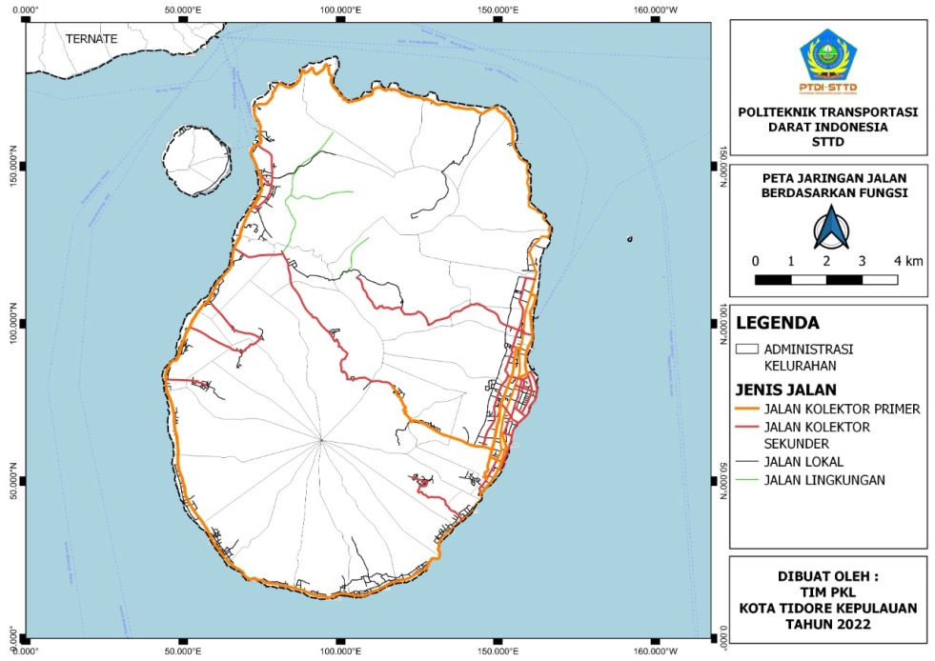

Sumber: LAPUM Tim PKL Kota Tidore Kepulauan 2022

**Gambar II. 1** Peta Jaringan Jalan Berdasarkan Fungsi Kota Tidore Kepulauan

### Arus Lalu Lintas

Arus lalu lintas di Kota Tidore Kepulauan cukup padat dengan komposisi kendaraan bermotor yang mendominasi arus lalu lintas adalah sepeda motor dan kendaraan pribadi, sedangkan sepeda hanya mendominasi pada ruas-ruas jalan tertentu pada pagi dan sore hari. Sistem arus lalu lintas di Kota Tidore Kepulauan saat ini di dominasi oleh jalan 2 arah.

## Kondisi Wilayah Kajian

### Lokasi Wilayah Penelitian

Rumah Sakit Daerah Kota Tidore Kepulauan adalah rumah sakit daerah yang terletak di Kecamatan Tidore, Kelurahan Tuguwaji dan merupakan salah satu rumah sakit tipe C. Banyaknya masyarakat ataupun pasien yang memeriksakan kondisi kesehatannya di rumah sakit ini, menjadikan fasilitas parkir pada rumah sakit daerah ini cukup ramai. Rumah sakit daerah ini terlayani oleh jaringan jalan dengan status jalan yaitu jalan kota dan fungsi jalan yaitu jalan kolektor. Tata guna lahan pada sekitar Kawasan ini terdiri dari pertokoan, perkantoran, dan apotik.

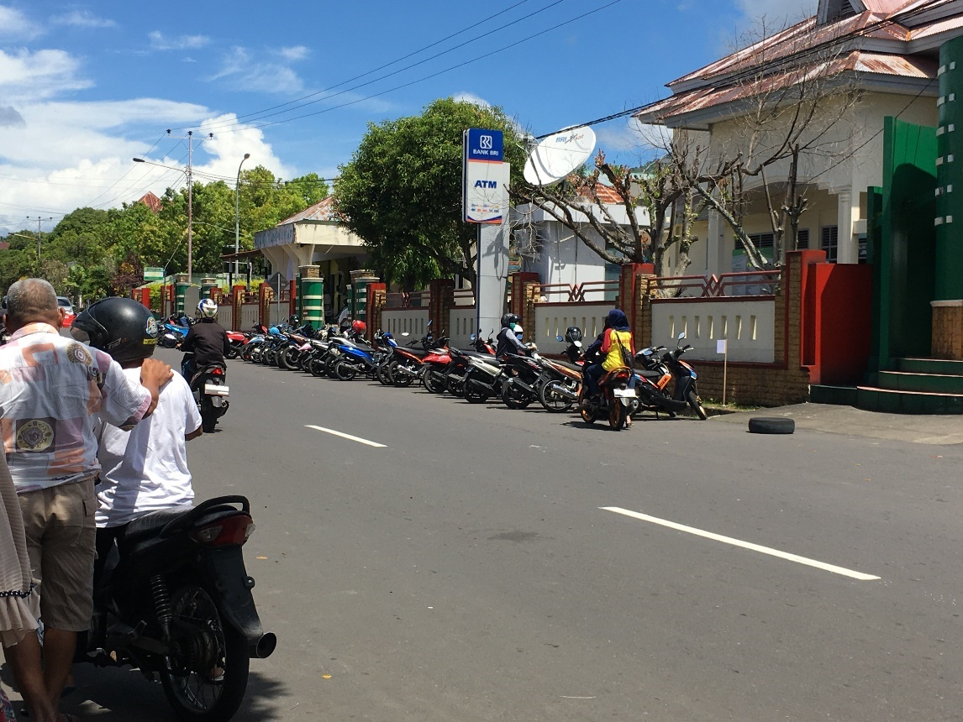

**Gambar II. 2** Kondisi Tata Letak Parkir di depan RSD Kota Tidore Kepulauan

Wilayah studi yang dijadikan objek penelitian adalah ruas Jalan Sultan Mansyur. Pada ruas jalan ini dibagi menjadi beberapa segmen jalan. Untuk ruas Jalan Sultan Mansyur yang menjadi kajian parkir *on street,* yaitu ruas Jalan Sultan Mansyur Segmen 2. Kondisi di sekitaran Kawasan rumah sakit ini cukup padat dikarenakan permasalahan yang sering dijumpai berupa masyarakat atau pasien yang parkir pada bahu jalan dan tingginya volume pejalan kaki pada Kawasan ini sehingga mempengaruhi kelancaran lalu lintas. Kondisi ini terjadi dikarenakan kurangnya pengaturan pengelolaan fasilitas prasarana maupun sarana transportasi sehingga efisiensi jalan menjadi kurang baik. Untuk mengoptimalkan hal tersebut, maka dilakukan suatu penanganan berupa penataan parkir guna bertujuan untuk melancarkan arus lalu lintas pada Kawasan Rumah Sakit Daerah Kota Tidore Kepulauan.

Banyaknya penggunaan parkir pada bahu jalan ini memberikan pengaruh yang cukup besar terhadap gangguan arus lalu lintas yang terjadi. Hal ini juga dapat mempengaruhi kapasitas jalan dan V/C ratio ruas jalan tersebut. Pada Kawasan RSD Kota Tidore Kepulauan ruas jalan yang digunakan untuk parkir yaitu ruas Jalan Sultan Mansyur Segmen 2. Adapun layout dari ruas Jalan Sultan Mansyur Segmen 2:

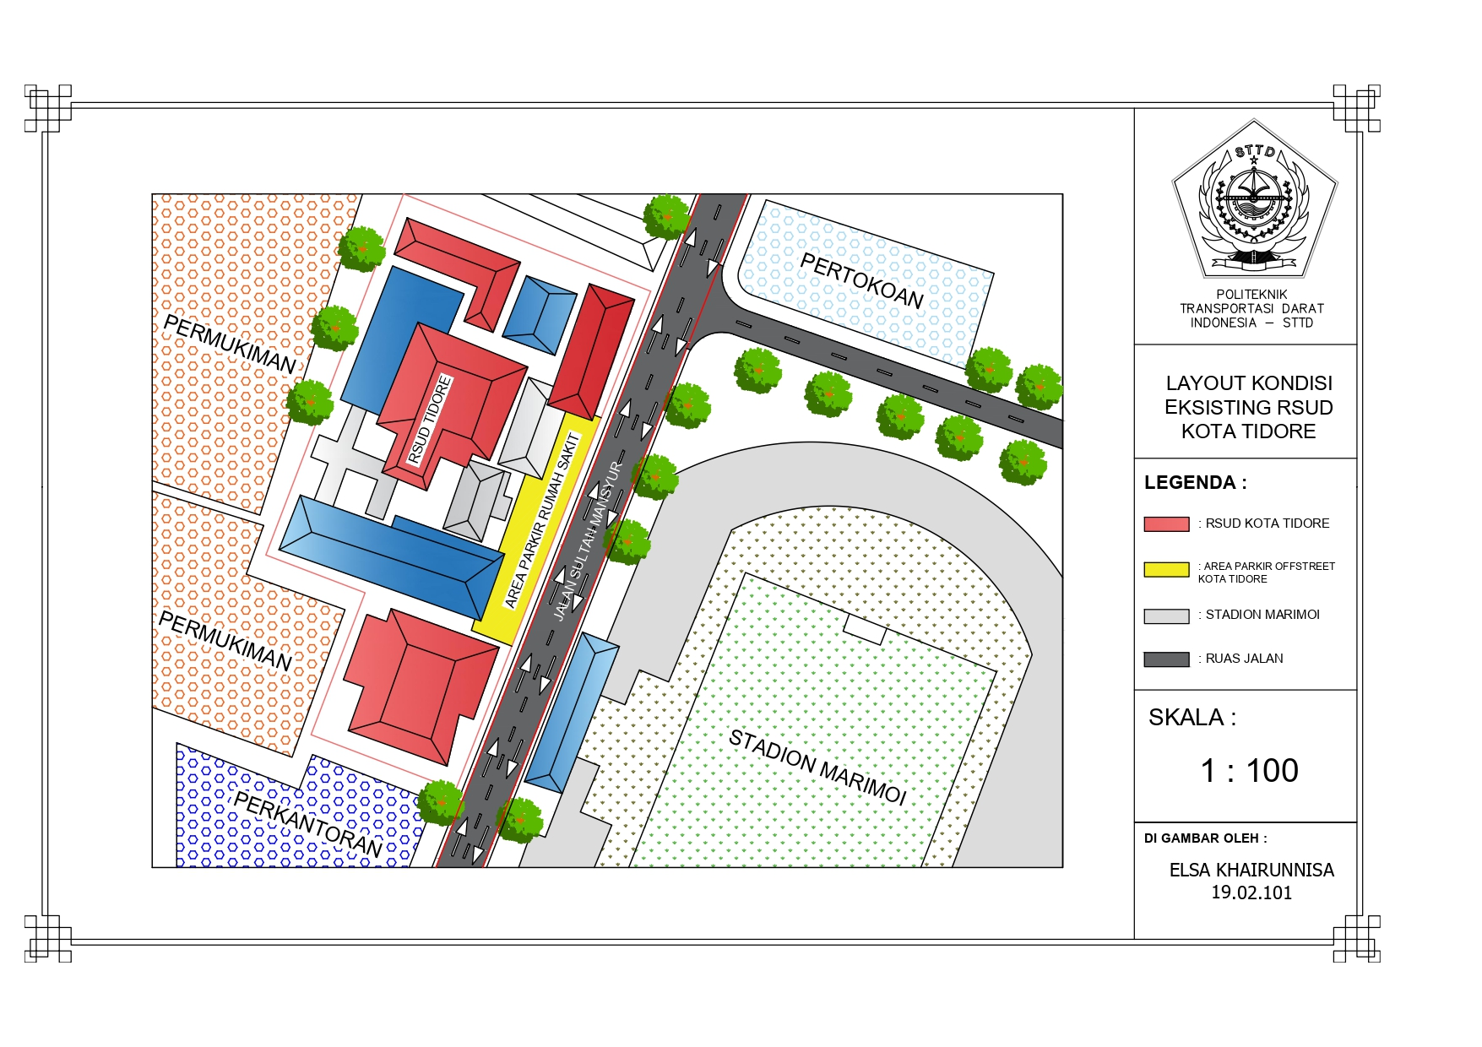

**Gambar II. 3** Layout Ruas Jalan Sultan Mansyur Segmen 2

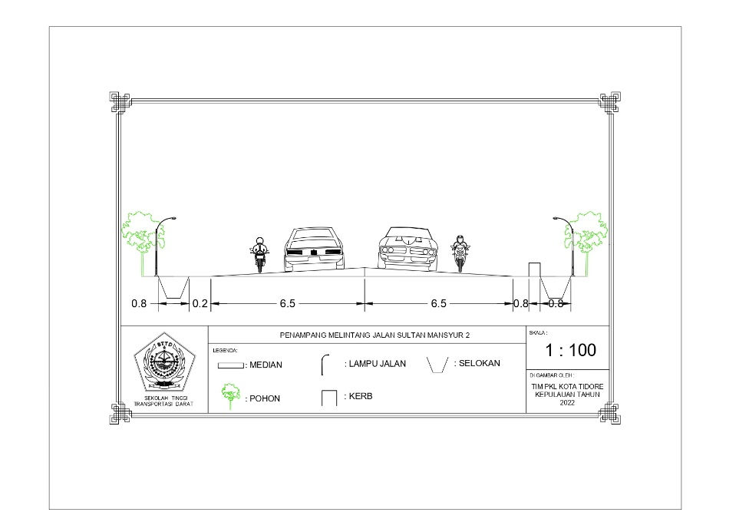

**Gambar II. 4** Penampang Melintang Ruas Jalan Sultan Mansyur Segmen 2

Terlihat pada gambar di atas merupakan penampang melintang pada ruas jalan Sultan Mansyur Segmen 2 dengan tipe jalan 2/2 UD yang berarti pada jalan tersebut memiliki 2 lajur 2 jalur tanpa pembatas tengah (median). Kemudian untuk inventarisasinya yaitu panjang jalur total 13 meter, lebar per-lajur 6,5 meter, dan lebar drainase 0,8 meter. Jenis perkerasan yang digunakan pada ruas tersebut yaitu aspal.

### Kondisi Parkir Saat ini

Dalam perannya sebagai pusat pelayanan Kesehatan masyarakat, Kawasan rumah sakit daerah ini digunakan sebagai prasarana untuk memenuhi kebutuhan parkir pada badan jalan bagi pengunjung atau pasien rumah sakit daerah ini. Dengan adanya parkir di ruas Jalan Sultan Manyur 2 tentunya akan sangat mempengaruhi kinerja ruas jalan di sepanjang Kawasan ini.

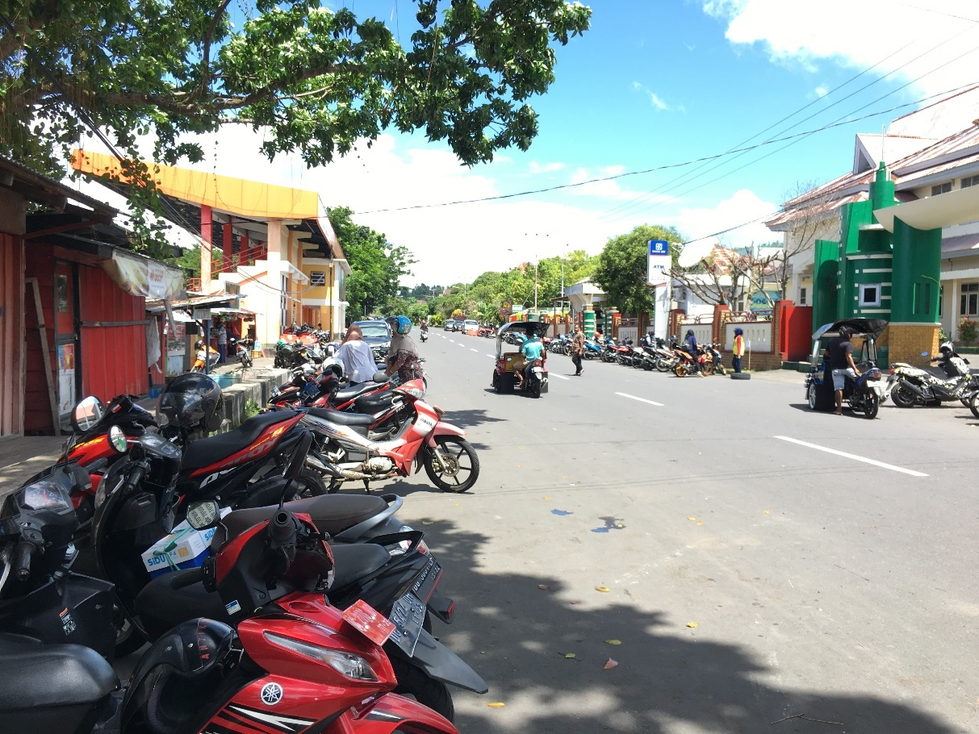

**Gambar II. 5** Kondisi Parkir Eksisting di ruas Jalan Sultan Mansyur Segmen 2

Parkir pada ruas jalan Sultan Mansyur Segmen 2 sebagian besar masih belum teratur dengan sudut parkir yang berbeda-beda, sehingga memakan tempat yang lebih besar. Maka secara langsung kondisi ini menyebabkan kurangnya lebar efektif jalan dan mempengaruhi nilai kapasitasnya. Berdasarkan hasil inventarisasi ruas jalan, maka pada ruas Jalan Sultan Mansyur Segmen 2 memiliki lebar efektif 7.6 meter, lebar kerb 0.8 meter, tipe jalan 2/2 UD, dan tipe perkerasan aspal. Pada ruas Jalan Sultan Mansyur Segmen 2 ada parkir badan jalan sepanjang 386 meter yang digunakan untuk mobil dan sepeda motor. Dengan adanya parkir di badan jalan (*on street Parking),* maka hal ini menyebabkan kapasitas ruas jalan pada ruas jalan Sultan Mansyur Segmen 2 akan menjadi berkurang. Apabila hal ini diabaikan maka tingkat pelayanan di ruas jalan Sultan Mansyur Segmen 2 akan semakin buruk. Dari hasil analisis dapat dilihat bahwa V/C Ratio pada ruas Jalan Sultan Mansyur Segmen 2 adalah 0,57 dengan nilai kapasitas sebesar 1089 smp/jam.

# KAJIAN PUSTAKA

## Manajemen Lalu Lintas

Manajemen dan rekayasa lalu lintas adalah serangkaian usaha dan kegiatan yang meliputi perencanaan, pengadaan, pemasangan, pengaturan, dan pemeliharaan fasilitas perlengkapan jalan dalam rangka mewujudkan, mendukung dan memelihara keamanan, keselamatan, ketertiban, dan kelancaran lalu lintas (Undang-Undang RI No.22 2009).

Kemudian untuk dapat melakukan manajemen lalu lintas pada suatu ruas jalan, maka dapat diketahui terlebih dahulu kinerja ruas jalannya. Sehingga perlunya dilakukan penelitian tentang kondisi ruas jalan berdasarkan beberapa indikator kinerja yang telah ditentukan di Manual Kapasitas Jalan Indonesia (1997). Beberapa indikator tersebut yaitu:

### Kapasitas Jalan

Kapasitas suatu ruas jalan yakni aru stertinggi yang mampu ditunjang suatu ruas jalan per satuan jam pada keadaan tertentu.(Masrul and Utami 2021) Berdasarkan (MKJI 1997), perhitungan kapasitas jalan perkotaan menggunakan rumus sebagai berikut:(Ratnaningsih 2016)

$$C=Co×FCw×FCsp×FCsfx×FCcs$$

*Sumber: MKJI, 1997*

Keterangan:

C = Kapasitas Jalan

Co = Kapasitas Dasar

FCw = Faktor Penyesuaian Lebar Jalan

FCsp = Faktor Penyesuaian Pemisah Arah

FCsf =Faktor Penyesuaian Hambatan Samping dan Bahu Jalan/Kereb

FCcs = Faktor Penyesuaian Ukuran Kota

Faktor-faktor penyesuaian dalam menentukan kapasitas jalan:

1. Kapasitas Dasar (Co)

Berikut ini adalah tabel kapasitas dasar (Co) berdasarkan tipe jalan:

**Tabel III. 1** Kapasitas Dasar Jalan Perkotaan

|  |  |  |  |
| --- | --- | --- | --- |
| **No** | **Tipe Jalan** | **Kapasitas Dasar (Smp/Jam)** | **Catatan** |
| 1 | Empat Lajur Terbagi Atau | 1650 | Per lajur |
|  | Jalan satu arah |
| 2 | Empat Lajur Tidak Terbagi | 1500 | Per lajur |
| 3 | Dua Lajur Tidak Terbagi | 2900 | Total dua arah |

Sumber: MKJI,1997

1. Faktor Penyesuaian Lebar Jalan (FCw)

Berikut ini adalah tabel faktor penyesuaian lebar jalan (FCw) berdasarkan tipe jalan dan lebar jalan efektif:

**Tabel III. 2** Faktor Penyesuaian Lebar jalan

| **Tipe Jalan** | **Lebar Jalan Efektif** | **FCw** | **Keterangan** |
| --- | --- | --- | --- |
| Empat lajur terbagi atau jalan satu arah (4/2 D) | 3 | 0,92 | per lajur |
| 3,25 | 0,96 |
| 3,5 | 1 |
| 3,75 | 1,04 |
| 4 | 1,08 |
| Empat lajur tidak terbagi (4/2 UD) | 3 | 0,91 | per lajur |
| 3,25 | 0,95 |
| 3,5 | 1 |
| 3,75 | 1,05 |
| 4 | 1,09 |
| Dua lajur tidak terbagi (2/2 UD) | 5 | 0,58 | Kedua arah |
| 6 | 0,87 |
| 7 | 1 |
| 8 | 1,14 |
| 9 | 1,25 |
| 10 | 1,29 |
| 11 | 1,34 |

Sumber: MKJI,1997

Berdasarkan tabel di atas dapat dilihat ketentuan dan perhitungan faktor penyesuaian lebar jalan (FCw) berdasarkan tipe jalan dan lebar jalan efektif.

1. Faktor Penyesuaian Pemisah Arah (FCsp)

Berikut ini adalah tabel faktor penyesuaian pemisah arah atau median (FCsp).

**Tabel III. 3** Faktor Penyesuaian Pemisah Arah atau Median (FCsp)

|  |  |  |  |  |  |  |  |
| --- | --- | --- | --- | --- | --- | --- | --- |
| **Pemisah Arah** | | **50-50** | **60-40** | **70-30** | **80-20** | **90-10** | **100-0** |
| **SP %** | |
| FCsp | 2/2 D | 1 | 0,94 | 0,88 | 0,82 | 0,76 | 0,7 |
|  | 4/2 D | 1 | 0,97 | 0,94 | 0,91 | 0,88 | 0,85 |

Sumber: MKJI, 1997

Dari tabel di atas dapat dilihat bahwa perhitungan faktor pemisah arah dibagi dalam dua tipe jalan dan beberapa proporsi kendaraan pada setiap pemisah arah (50-50, 60-40, 70-30, 80-20, 90-10, 100-0).

1. Faktor Penyesuaian Hambatan Samping dan Bahu Jalan/Kereb (FCsf)

Berikut ini adalah tabel faktor penyesuaian hambatan samping (FCsf) jalan dengan kerb berdasarkan tipe jalan, kelas hambatan samping, dan lebar bahu efektif rata-rata:

**Tabel III. 4** Faktor penyesuaian Hambatan Samping (FCsf) jalan dengan kerb

| **Tipe Jalan** | **Kelas Hambatan Samping** | **Faktor penyesuaian untuk hambatan samping dan lebar kerb** | | | |
| --- | --- | --- | --- | --- | --- |
|  |
| **jarak : kreb-penghalang Wk (m)** | | | |  |
| **≤ 0,5 m** | **1,0 m** | **1,5 m** | **≥ 2 m** |  |
| Empat lajur terbagi 4/2 D | Sangat Rendah | 0,95 | 0,97 | 0,99 | 1,01 |  |
| Rendah | 0,94 | 0,96 | 0,98 | 1 |  |
| Sedang | 0,91 | 0,93 | 0,95 | 0,98 |  |
| Tinggi | 0,86 | 0,89 | 0,92 | 0,95 |  |
| Sangat Tinggi | 0,81 | 0,85 | 0,88 | 0,92 |  |
| Empat lajur terbagi 4/2 UD | Sangat Rendah | 0,95 | 0,97 | 0,99 | 1,01 |  |
| Rendah | 0,93 | 0,95 | 0,97 | 1 |  |
| Sedang | 0,9 | 0,2 | 0,95 | 0,97 |  |
| Tinggi | 0,84 | 0,87 | 0,9 | 0,93 |  |
| Sangat Tinggi | 0,77 | 0,81 | 0,85 | 0,9 |  |
| Dua lajur terbagi atau jalan satu arah | Sangat Rendah | 0,93 | 0,95 | 0,97 | 0,99 |  |
| Rendah | 0,9 | 0,92 | 0,95 | 0,97 |  |
| Sedang | 0,86 | 0,88 | 0,91 | 0,94 |  |
| Tinggi | 0,78 | 0,81 | 0,84 | 0,88 |  |
| Sangat Tinggi | 0,68 | 0,72 | 0,77 | 0,82 |  |

Sumber: MKJI, 1997

Dari tabel di atas dapat dilihat bahwa perhitungan faktor penyesuaian hambatan samping (FCsf) jalan dengan kerb dibagi menjadi 2 tipe jalan dan di setiap tipe jalan terdapat 5 kriteria hambatan samping dan 4 ketentuan lebar bahu efektif rata-rata. Berikut ini adalah tabel faktor penyesuaian hambatan samping (FCsf) jalan dengan bahu berdasarkan tipe jalan, kelas hambatan samping, dan lebar efektif rata-rata:

**Tabel III. 5** Faktor Penyesuaian Hambatan Samping (FCsf) Jalan dengan Bahu

| **Tipe Jalan** | **Kelas Hambatan Samping** | **Faktor penyesuaian untuk hambatan samping dan lebar bahu** | | | |
| --- | --- | --- | --- | --- | --- |
|  |
| **Lebar bahu efektif rata-rata Ws (m)** | | | |  |
| **≤ 0,5 m** | **1,0 m** | **1,5 m** | **≥ 2 m** |  |
| Empat lajur terbagi 4/2 D | Sangat rendah | 0,96 | 0,98 | 1,01 | 1,03 |  |
| rendah | 0,94 | 0,97 | 1 | 1,02 |  |
| sedang | 0,92 | 0,95 | 0,98 | 1 |  |
| tinggi | 0,88 | 0,92 | 0,95 | 0,98 |  |
| sangat tinggi | 0,84 | 0,88 | 0,92 | 0,96 |  |
| Empat lajur terbagi 4/2 UD | Sangat rendah | 0,96 | 0,99 | 1,01 | 1,03 |  |
| rendah | 0,94 | 0,97 | 1 | 1,02 |  |
| sedang | 0,92 | 0,95 | 0,98 | 1 |  |
| tinggi | 0,87 | 0,91 | 0,94 | 0,98 |  |
| sangat tinggi | 0,8 | 0,86 | 0,9 | 0,95 |  |
| Dua lajur terbagi atau jalan satu arah | Sangat rendah | 0,94 | 0,96 | 0,99 | 1,01 |  |
| rendah | 0,92 | 0,94 | 0,97 | 1 |  |
| sedang | 0,89 | 0,92 | 0,95 | 0,98 |  |
| tinggi | 0,82 | 0,86 | 0,9 | 0,95 |  |
| sangat tinggi | 0,72 | 0,79 | 0,85 | 0,91 |  |

Sumber: MKJI, 1997

Dari tabel di atas dapat dilihat bahwa perhitungan faktor penyesuaian hambatan samping (FCsf) jalan dengan bahu dibagi menjadi 2 tipe jalan dan disetiap tipe jalan terdapat 5 kriteria hambatan samping dan 4 ketentuan lebar bahu efektif rata-rata

1. Faktor Penyesuaian Ukuran Kota (FCcs)

Berikut ini adalah tabel faktor penyesuaian ukuran kota (FCcs) berdasarkan jumlah penduduk:

**Tabel III. 6** Faktor Penyesuaian Ukuran Kota (FCcs)

| **Ukuran Kota (Juta/jiwa)** | **Faktor Penyesuaian Ukuran Kota (FCcs)** |
| --- | --- |
| Kurang 0,1 | 0,86 |
| 0,1 - 0,5 | 0,9 |
| 0,5 - 1,0 | 0,94 |
| 1,0 - 3,0 | 1 |
| Lebih 3,0 | 1,04 |

Sumber: MKJI, 1997

Berdasarkan tabel di atas, dapat dilihat bahwa perhitungan faktor penyesuaian ukuran kota (FCcs) ditentukan berdasarkan 46 jumlah penduduk dalam juta jiwa dan digolongkan menjadi 5 golongan.

1. Tingkat Pelayanan Ruas Berdasarkan V/C ratio

Untuk mengetahui tingkat pelayanan pada ruas jalan dapat dikelompokkan menjadi 6 kelompok (A, B, C, D, E, dan F) berdasarkan dengan (PM 96, n.d.). berikut ini adalah tabel tingkat pelayanan ruas jalan.(Putri, Subkhan, and Sasongko 2021)

**Tabel III. 7** Karakteristik Tingkat Pelayanan Ruas Jalan

| TINGKAT PELAYANAN | KARAKTERISTIK OPERASI TERKAIT |
| --- | --- |
| A | 1. Arus bebas dengan volume lalu lintas rendah dan kecepatan sekurang-kurangnya 80 km/jam. 2. Kepadatan lalu lintas sangat rendah. 3. Pengemudi dapat mempertahankan kecepatan yang diinginkan tanpa atau dengan sedikit tundaan. |
| B | 1. Arus stabil dengan volume lalu lintas sedang dan kecepatan sekurang-kurangnya 70 km/jam. 2. Kepadatan lalu lintas rendah, hambatan internal lalu lintas belum mempenagruhi kecepatan. 3. Pengemudi masih punya cakup kebebasan untuk memilih kecepatannya dan lajur jalan yang digunakan. 4. Arus stabil tetapi pergerakan kendaraan dikendalikan oleh volume lalu lintas yang lebih tinggi dengan kecepatan sekurang-kurangnya 60 km/jam. |
| C | 1. Kepadatan lalu lintas sedang karena hambatan internal lalu lintas meningkat. 2. Pengemudi memiliki keterbatasan untuk memilih kecepatan pindah lajur atau mendahului. |
| D | 1. Arus mendekati tidak stabil dengan volume lalu lintas tingi dan kecepatan sekurang-kurangnya 50 km/jam. 2. Masih ditolerir namun sangat terpengaruh oleh perubahan kondisi arus. 3. Kepadatan lalu lintas sedang namun fluktuasi volume lalu lintas dan hambatan temporer dapat menyebabkan penurunan kecepatan yang besar. 4. Pengemudi memiliki kebebasan yang sangat terbatas dalam menjalankan kendaraan, kenyamanan, rendah tetapi kondisi ini masih dapat ditolerir untuk waktu yang singkat. |
| E | 1. Arus mendekati tidak stabil dengan volume lalu lintas mendekati kapasitas jalan dan kecepatan sekurang-kurangnya 30 km/jam pada jalan antar kota dan sekurang-kurangnya 10 km/jam pada jalan perkotaan. 2. Kepadatan lalu lintas tinggi karena hambatan internal lalu lintas tinggi. 3. Pengemudi mulai merasakan kemacetan-kemacetan durasi pendek. |
| F | 1. Arus tertahan dan terjadi antrian kendaraan yang panjang dengan kecepatan kurang dari 30 km/jam. 2. Kepadatan lalu lintas sangat tinggi dan volume rendah serta terjadi kemacetan untuk durasi yang cukup lama. 3. Dalam kendaraan antrian, kecepatan maupun volume turun sampai 0 (nol). |

Sumber: PM 96 Tahun 2015

1. Kecepatan Perjalanan

Perubahan perbandingan volume dengan kapasitas jalan V/C Ratio akan mempengaruhi perubahan pada kecepatan di ruas jalan

|  |  |
| --- | --- |
| $$V=FV ×0,5 {(1+(1-DS)}^{0,5}$$ | Rumus III. 1 |

Sumber: MKJI, 1997

Keterangan:

V = Kecepatan Perjalanan (km/jam)

FV = Kecepatan arus bebas

DS = Perbandingan Volume dengan kapasitas

1. Kecepatan Arus Bebas

Kecepatan digunakan sebagai salah satu ukuran kinerja ruas jalan.

|  |  |
| --- | --- |
| $$FV=\left(FVo+FVw\right) × {FFV}_{sf }× {FFV}_{cs }$$ | Rumus III. 2 |

Sumber: MKJI, 1997

Keterangan:

FV = Kecepatan arus bebas (km/jam)

Fvo = Kecepatan arus bebas dasar (km/jam)

FVw = Penyesuaian lebar jalur lalu lintas efektif (km/jam)

FFVsf = Penyesuaian kondisi hambatan samping

FFVcs = Penyesuaian ukuran kota

Faktor- faktor penyesuaian dalam menentukan kecepatan arus bebas:

1. Kecepatan Arus Bebas Dasar (FVo)

Berikut ini adalah tabel kecepatan arus bebas dasar (FVo):

**Tabel III. 8** Kecepatan Arus Bebas Dasar(FVo)

| **Tipe Jalan** | **Kecepatan Arus Bebas Dasar (Fvo)** | | | |
| --- | --- | --- | --- | --- |
| **Kendaraan Ringan (LV)** | **Kendaraan Berat (HV)** | **Sepeda Motor (MC)** | **Semua Kendaraan (rata-rata)** |
|  |
| Enam lajur terbagi (6/2 D) atau Tiga lajur satu arah (3/1) | 61 | 52 | 48 | 57 |  |
|  |
|  |
| Empat lajur terbagi (4/2 D) atau Dua lajur satu arah (2/1) | 57 | 50 | 47 | 55 |  |
|  |
|  |
| Empat lajur tak terbagi (4/2 UD) | 53 | 46 | 43 | 51 |  |
|  |
|  |
| Dua lajur tak terbagi (2/2 UD) | 44 | 40 | 40 | 42 |  |
|  |
|  |

Sumber: MKJI, 1997

Dari tabel di atas dapat dilihat bahwa kecepatan arus bebas dasar (FVo) di bagi menjadi 4 tipe jalan dan disetiap jenis jalan terdapat 4 jenis kendaraan yang berbeda.

1. Faktor penyesuaian Lebar Jalur Lalu Lintas (FVw)

Berikut ini adalah tabel faktor penyesuaian lebar jalur lalu lintas efektif (FVw)

**Tabel III. 9** Faktor Penyesuaian Lebar Jalur Lalu Lintas (FCw)

| **Tipe Jalan** | **Lebar Jalur lalu – lintas efektif (Wc) (m)** | **FVw (Km/jam)** |
| --- | --- | --- |
| Empat lajur terbagi atas jalan satu arah (4/2 D) | Per lajur |  |
| 3 | -4 |
| 3,25 | -2 |
| 3,5 | 0 |
| 3,75 | 2 |
| 4 | 4 |
| Empat lajur tidak terbagi (4/2 UD) | Per lajur |  |
| 3 | -4 |
| 3,25 | -2 |
| 3,5 | 0 |
| 3,75 | 2 |
| 4 | 4 |
| Dua lajur tidak terbagi (2/2 UD) | Total |  |
| 5 | -9,5 |
| 6 | -3 |
| 7 | 0 |
| 8 | 3 |
| 9 | 4 |
| 10 | 6 |
| 11 | 7 |

Sumber: MKJI, 1997

Dari tabel di atas dapat dilihat bahwa faktor penyesuaian lebar jalur lalu lintas (FVw) dibagi berdasarkan 3 tipe jalan dan disetiap tipe jalan tersebut terdapat ketentuan ukuran lebar jalur lalu lintas efektif.

1. Faktor Penyesuaian Hambatan Samping (FFVsf)

Berikut ini adalah tabel faktor penyesuaian hambatan samping (FFVsf) jalan dengan kerb:

**Tabel III. 10** Faktor Penyesuaian Hambatan Samping (FFVsf) Jalan dengan Kerb

| **Tipe Jalan** | **Kelas Hambatan Samping (SFC)** | **Faktor penyesuaian untuk hambatan samping dan jarak kerb-penghalang** | | | |
| --- | --- | --- | --- | --- | --- |
| **Jarak : kerb-penghalang Wk (m)** | | | |
| **≤ 0,5 m** | **1,0 m** | **1,5 m** | **≥2 m** |
| Empat lajur terbagi 4/2 D | Sangat rendah | 1,00 | 1,01 | 1,01 | 1,02 |
| Rendah | 0,97 | 0,98 | 0,99 | 1,00 |
| Sedang | 0,93 | 0,95 | 0,97 | 0,99 |
| Tinggi | 0,87 | 0,90 | 0,93 | 0,96 |
| sangat tinggi | 0,81 | 0,85 | 0,88 | 0,92 |
| Empat lajur tak terbagi 4/2 UD | Sangat rendah | 1,00 | 1,01 | 1,01 | 1,02 |
| Rendah | 0,96 | 0,98 | 0,99 | 1,00 |
| Sedang | 0,91 | 0,93 | 0,96 | 0,98 |
| Tinggi | 0,84 | 0,87 | 0,90 | 0,94 |
| sangat tinggi | 0,77 | 0,81 | 0,85 | 0,90 |
| Dua lajur tak terbagi 2/2 UD atau Jalan satu arah | Sangat rendah | 0,98 | 0,99 | 0,99 | 1,00 |
| Rendah | 0,93 | 0,95 | 0,96 | 0,98 |
| Sedang | 0,87 | 0,89 | 0,92 | 0,95 |
| Tinggi | 0,78 | 0,81 | 0,84 | 0,88 |
| sangat tinggi | 0,68 | 0,72 | 0,77 | 0,82 |

Sumber: MKJI, 1997

Berdasarkan tabel di atas, dapat dilihat bahwa perhitungan faktor penyesuaian hambatan samping (FFVsf) jalan dengan kerb ditentukan oleh tipe jalan, kelas hambatan samping, dan jarak kerb penghalang.

Berikut ini adalah tabel faktor penyesuaian hambatan samping (FFVsf) jalan dengan bahu:

**Tabel III. 11** Faktor Penyesuaian Hambatan Samping (FFVsf) Jalan dengan Bahu

| **Tipe Jalan** | **Kelas Hambatan Samping (SFC)** | **Faktor penyesuaian untuk hambatan samping dan jarak bahu-penghalang** | | | |
| --- | --- | --- | --- | --- | --- |
| **Jarak : bahu-penghalang Wk (m)** | | | |
| **≤ 0,5 m** | **1,0 m** | **1,5 m** | **≥2 m** |
| Empat lajur terbagi 4/2 D | Sangat rendah | 1,02 | 1,03 | 1,03 | 1,04 |
| rendah | 0,98 | 1,00 | 1,02 | 1,03 |
| sedang | 0,94 | 0,97 | 1,00 | 1,02 |
| tinggi | 0,89 | 0,93 | 0,96 | 0,99 |
| sangat tinggi | 0,84 | 0,88 | 0,92 | 0,96 |
| Empat lajur tak terbagi 4/2 UD | Sangat rendah | 1,02 | 1,03 | 1,03 | 1,04 |
| rendah | 0,98 | 1,00 | 1,02 | 1,03 |
| sedang | 0,93 | 0,96 | 0,99 | 1,02 |
| tinggi | 0,87 | 0,91 | 0,94 | 0,98 |
| sangat tinggi | 0,80 | 0,86 | 0,99 | 0,95 |
| Dua lajur tak terbagi 2/2 UD atau Jalan satu arah | Sangat rendah | 1,00 | 1,01 | 1,01 | 1,01 |
| rendah | 0,96 | 0,98 | 0,99 | 1,00 |
| sedang | 0,91 | 0,93 | 0,96 | 0,99 |
| tinggi | 0,82 | 0,86 | 0,90 | 0,95 |
| sangat tinggi | 0,73 | 0,79 | 0,85 | 0,91 |

Sumber: MKJI, 1997

Berdasarkan tabel di atas, dapat dilihat bahwa perhitungan faktor penyesuaian hambatan samping (FFVsf) jalan dengan bahu ditentukan oleh tipe jalan, kelas hambatan samping, dan jarak bahu penghalang.

1. Faktor Penyesuaian Ukuran Kota (FFVcs)

Berikut ini adalah tabel faktor penyesuaian ukuran kota (FFVcs)

**Tabel III. 12** Faktor Penyesuaian Ukuran Kota (FFVcs)

|  |  |
| --- | --- |
| Ukuran Kota (Juta Jiwa) | Faktor Penyesuaian Ukuran Kota (FFVcs) |
| < 0,1 | 0,9 |
| 0,1-0,5 | 0,93 |
| 0,5-1,0 | 0,95 |
| 1,0-3,0 | 1,00 |
| >3,0 | 1,03 |

Sumber: MKJI, 1997

Berdasarkan tabel di atas, dapat dilihat bahwa perhitungan faktor penyesuaian ukuran kota (FFVcs) ditentukan berdasarkan jumlah penduduk dalam juta jiwa dan digolongkan menjadi 5 golongan.

1. Kepadatan (smp/km)

Kepadatan digunakan sebagai salah satu ukuran kinerja ruas jalan.

|  |  |
| --- | --- |
| $$Kepadatan= \frac{Volume Lalu Lintas }{Kecepatan}$$ | Rumus III. 3 |

Sumber: MKJI, 1997

## Manajemen Parkir

Penyediaan tempat-tempat parkir di pinggir jalan pada lokasi jalan tertentu baik di badan jalan maupun dengan menggunakan sebagian dari perkerasan jalan mengakibatkan turunnya kapasitas jalan, terhambatnya arus lalu lintas dan penggunaan jalan menjadi tidak efektif. Menurut Undang-Undang Nomor 22 Tahun 2009 tentang Lalu Lintas dan Angkutan Jalan bahwa manajemen dan rekayasa lalu lintas sebagai serangkaian usaha dan kegiatan yang meliputi perencanaan, pengadaan, pemasangan, pengaturan, dan pemeliharaan fasilitas perlengkapan jalan dalam rangka mewujudkan, mendukung dan memelihara keamanan, keselamatan, ketertiban, dan kelancaran lalu lintas.

Perparkiran merupakan bagian yang penting dalam manajemen lalu lintas dikawasan perkotaan. Parkir didefinisikan sebagai tempat khusus bagi kendaraan untuk berhenti demi keselamatan. Sedangkan menurut Direktorat Jenderal Perhubungan Darat pengertian dari sedang berhenti adalah kegiatan tidak bergeraknya suatu kendaraan untuk sementara dengan pengemudi tidak meninggalkan kendaraannya. Parkir mempunyai tujuan yang baik dan akses yang mudah. Jika seseorang tidak dapat memarkir kendaraannya, dia tidak dapat melakukan perjalanan.(Anugrah Yulmida et al. 2017) Kebijaksanaan perparkiran harus dilakukan secara konsisten, sehingga seluruh aspek dari kebijaksanaan tersebut diarahkan pada tujuan yang sama. Kemudian berikut adalah pengertian, peraturan dan ketentuan, dan indikator yang digunakan untuk kajian dalam penyelenggaraan parkir.

1. Parkir di badan jalan atau “*on street* parkir” adalah fasilitas parkir yang menggunakan tepi jalan. (Munawar, 2004:87)
2. Parkir adalah menghentikan mobil beberapa saat lamanya. (S Kurniawan, Surandono, and Ariya 2018)
3. Kendaraan yang digunakan ada saatnya akan berhenti untuk beberapa waktu hingga dikemudikan lagi. Perhentian yang dimaksud adalah parkir.
4. Akumulasi parkir adalah jumlah kendaraan yang di parkir di suatu tempat pada waktu tertentu dan dapat dibagi sesuatu dengan kategori jenis maksud perjalanan. (Munawar, 2004)
5. Akumulasi parkir adalah jumlah kendaraan yang diparkir di area pada waktu tertentu.
6. Durasi parkir adalah rentang waktu (lama waktu) kendaraan yang diparkir pada tempat tertentu.(Prasetiyo, Timboeleng, and Poli 2014)
7. Durasi parkir adalah rentang waktu sebuah kendaraan parkir di suatu tempat (dalam satuam menit atau jam). (Munawar, 2004)
8. Pergantian parkir (turn over parking) adalah tingkat penggunaan ruang parkir dan diperoleh dengan membagi volume parkir dengan jumlah ruang-runag parkir untuk satu periode tertentu. (Munawar, 2004)
9. Indeks parkir adalah ukuran untuk menyatakan penggunaan panjang jalan dan dinyatakan dalam presentase ruang yang ditempati oleh kendaraan parkir. (Munawar, 2004)
10. Kebutuhan ruang parkir merupakan jumlah tempat yang dibutuhkan untuk menampung kendaraan yang parkir berdasarkan fasilitas dan fungsi dari sebuah tata guna lahan.(Maulidya, Kurniati, and Andari 2021)
11. Sebagai pedoman besaran IP adalah: Jika IP > 1, artinya kebutuhan parkir melebihi daya tampung/jumlah petak parkir yang ada atau terjadi masalah parkir. Jika IP = 1, artinya kebutuhan parkir seimbang dengan daya tamping/jumlah petak parkir yang ada atau keadaan normal. Jika < 1, artinya kebutuhan parkir masih di bawah daya tamping/jumlah petak parkir yang ada atau tidak ada masalah.(Kasus et al. 2020)
12. Satuan Ruang Parkir (SRP) adalah ukuran luas efektif untuk meletakkan kendaraan (mobil penumpang, bus/truk atau sepeda motor), termasuk ruang bebas dan lebar bukaan pintu.
13. Jarak berjalan adalah jarak berjalan kaki dari ruang parkir menuju ke tempat tujuan perjalanan.
14. Evaluasi kebutuhan lahan parkir perlu dilakukan jika lahan parkir tidak cukup untuk menampung kendaraan. Adanya evaluasi ini diharapkan memberikan suatu alternatif pemecahan masalah.(Sulistiani 2018)
15. Kecepatan perjalanan adalah perbandingan antara jarak perjalanan dengan waktu perjalanan.Kebutuhan ruang parkir adalah jumlah ruang parkir yang dibutuhkan yang besarnya dipengaruhi oleh berbagai faktor seperti tingkat pemilikan kendaraan pribadi, tingkat kesulitasn menuju daerah yang bersangkutan, ketersediaan angkutan umum, tarif parkir.
16. Parkir di badan jalan atau “*on street* parking” adalah fasilitas parkir yang menggunakan tepi jalan.(Septyanto Kurniawan and Sriharyani 2018)
17. Parkir di luar badan jalan “off street Parking” adalah fasilitas parkir kendaraan di luar tepi jalan umum yang dibuat khusus atau penunjang yang dapat berupa parkir dan/atau gedung parkir.
18. Parkir Menyudut adalah kendaraan yang sedang berhenti di badan jalan yang membentuk sudut terhadap arus lalu lintas.
19. Parkir Paralel adalah kendaraan yang sedang berhenti di badan jalan yang sejajar dengan arus lalu lintas.
20. Ruas jalan atau link adalah ruas jalan yang dibatasi oleh dua node atau simpang.
21. Volume lalu lintas adalah jumlah kendaraan yang melewati suatu titik pada jalan persatuan waktu dinyatakan dalam kendaraan perjam atau satuan mobil penumpang (SMP) perjam.(Romadhona and Prasetyo 2020)
22. Volume Parkir adalah jumlah keseluruhan kendaraan yang menggunakan fasilitas parkir, biasanya dihitung dalam kendaraan yang diparkir dalam satu hari.
23. Okupansi adalah perbandingan antara jumlah lahan parkir yang digunakan dalam selang waktu tertentu dengan jumlah petak parkir yang tersedia, satuannya adalah persen.(Hirtanto, Ismiyati, and Wardani 2006)
24. Parkir adalah keadaan kendaraan berhenti atau tidak bergerak untuk beberapa saat dan ditinggalkan pengemudinya. (PP Nomor 30 Tahun 2021)

Berikut di bawah ini merupakan peraturan dan ketentuan mengenai penyelenggaraan parkir.

1. Keputusan Direktur Jenderal Perhubungan Darat Indonesia Nomor 272/Hk.105/DRJD/96 mengenai Pedoman Teknis Penyelenggaraan Fasilitas Parkir yaitu:
2. Penentuan ruang bebas dan lebar bukaan pintu

Ruang bebas kendaraan parkir diberikan pada daerah lateral dan longitudinal kendaraan. Ruang bebas lateral ditetapkan pada saat posisi pintu kendaraan terbuka yang diukur dari ujung terluar pintu ke badan kendaraan parkir yang ada di sampingnya. Ruang bebas ini diberikan agar tidak terjadi benturan antara pintu kendaraan yang diparkir di sampingnya pada saat penumpang turun dari kendaraan. Untuk ruang parkir arah memanjang diberikan di depan kendaraan agar menghindar benturan dengan dinding atau kendaraan yang melewati jalur gang. Besar ruang bebas arah lateral diambil sebesar 5 cm dan arah longitudinal sebesar 30 cm.

**Tabel III. 13** Lebar Bukaan Pintu Kendaraan

| **Golongan** | **Jenis Bukaan Pintu** | **Pengguna dan/atau Peruntukan Fasilitas Parkir** |
| --- | --- | --- |
| **I** | Pintu depan/belakang terbuka tahap awal 55 cm | 1. Karyawan/pekerja kantor. 2. Tamu/pengunjung, pusat kegiatan perkantoran, perdagangan, pemerintahan, universitas. |
| **II** | Pintu depan/belakang terbuka penuh 75 cm | Hiburan/rekreasi,hotel,pusat perdagangan eceran/swalayan, rumah sakit, bioskop. |
| **III** | Pintu dengan terbuka penuh dan ditambahkan untuk pergerakan kursi roda | Orang cacat. |

Sumber: MKJI, 1997

1. Penentuan besaran Satuan Ruang Parkir (SRP)

Penentuan Satuan Ruang Parkir (SRP) dibagi atas 3 (tiga) jenis kendaraan dengan berdasarkan luas (lebar dikali panjang) adalah sebagaimana terlihat pada tabel di bawah ini:

**Tabel III. 14** Penentuan Satuan Ruang Parkir (SRP)



Sumber: Direktorat Jenderal Perhubungan Darat, 1996

1. Larangan untuk parkir
2. Sepanjang 6 meter sebelum dan sesudah tempat penyeberangan pejalan kaki atau tempat penyeberangan sepeda yang telah ditentukan;
3. Sepanjang 25 meter sebelum dan sesudah tikungan tajam dengan radius kurang dari 500 meter;
4. Sepanjang 50 meter sebelum dan sesudah jembatan
5. Sepanjang 100 meter sebelum dan sesudah perlintasan sebidang;
6. Sepanjang 25 meter sebelum dan sesudah persimpangan;
7. Sepanjang 6 meter sebelum dan sesudah akses bangunan gedung;
8. Sepanjang 6 meter sebelum dan sesudah hydrant/keran pemadam kebakaran atau sumber air sejenis;
9. Sepanjang tidak menimbulkan kemacetan dan menimbulkan bahaya.
10. Tata cara parkir
11. Hal-hal yang harus diperhatikan dalam parkir
12. Batas parkir yang dinyatakan dengan marka jalan pembatas.
13. Keamanan kendaraan, dengan mengunci pintu kendaraan dan memasang rem.
14. Tata cara parkir sesuai dengan fasilitasnya adalah sebagai berikut:
15. Fasilitas parkir tanpa pengendalian parkir:
16. Dalam melakukan parkir, juru parkir dapat memandu pengemudi kendaraan;
17. Juru parkir memberi karcis bukti pembayaran sebelum kendaraan meninggalkan ruang parkir;
18. Juru parkir harus mengenakan seragam dan identitas.
19. Fasilitas parkir dengan pengendalian parkir (menggunakan pintu masuk/keluar)
20. Pada pintu masuk, baik dengan petugas maupun dengan pintu otomatis, pengemudi harus mendapatkan karcis tanda parkir, yang mencantumkan jam masuk (bila diperlukan, petugas mencatat nomor kendaraan);
21. Dengan dan tanpa juru parkir, pengemudi memarkirkan kendaraan sesuai dengan tata cara parkir;
22. Pada pintu keluar, petugas harus memeriksa karcis tanda parkir, mencatat lama parkir, menghitung tarif parkir sesuai dengan ketentuan, menerima pembayaran parkir dengan menyerahkan karcis bukti pembayaran pada pengemudi.
23. Jalur sirkulasi

Jalur sirkulasi merupakan tempat yang digunakan untuk pergerakan kendaraan yang masuk dan keluar dari fasilitas parkir. Lebar minimum jalan untuk parkir pada berbagai sudut dapat dilihat dalam tabel sebagai berikut:

**Tabel III. 15** Lebar Minimum Jalan Untuk Parkir pada berbagai sudut

|  |  |  |  |  |  |  |  |  |
| --- | --- | --- | --- | --- | --- | --- | --- | --- |
| **Kriteria Parkir** | | | | | **Satu Lajur** | | **Dua Lajur** | |
| **Sudut Parkir** | **Lebar Ruang Parkir** | **Ruang Parkir Efektif** | **D + M** | **D + M-J** | **Lebar Jalan Efektif** | **Lebar Total Jalan** | **Lebar Jalan Efektif** | **Lebar Total Jalan** |
|  |
|  |
| 0 | 2,3 | 2,3 | 5,3 | 2,8 | 3,5 | 6,3 | 7 | 9,8 |  |
| 30 | 2,5 | 4,5 | 7,4 | 4,9 | 3,5 | 8,4 | 7 | 11,9 |  |
| 45 | 2,5 | 5,1 | 8,8 | 6,3 | 3,5 | 9,8 | 7 | 13,3 |  |
| 60 | 2,5 | 5,3 | 9,9 | 7,4 | 3,5 | 10,9 | 7 | 14,4 |  |
| 90 | 2,5 | 5 | 10,8 | 8,3 | 3,5 | 11,8 | 7 | 15,3 |  |

Sumber: Munawar 2004

Keterangan : J = Lebar Pengurangan Ruang Manuver (2,5 meter).

Berdasarkan tabel di atas lebar minimum jalan untuk parkir digolongkan berdasarkan sudut yang telah ditentukan yaitu sudut 0°, sudut 30°, sudut 45°, sudut 60°, dan sudut 90°.

1. Pola parkir

Untuk melakukan suatu kebijaksanaan yang berkaitan dengan parkir, terlebih dahulu perlu dipikirkan pola pikir yang diimplementasikan. Pola parkir tersebut akan dinilai baik apabila sesuai dengan kondisi tempat parkir tersebut. Ada beberapa pola parkir yang telah berkembang baik antara lain sebagai berikut:

1. Parkir sudut 0°/paralel

**Tabel III. 16** Keterangan parkir sudut 0° / paralel

|  |  |  |  |  |
| --- | --- | --- | --- | --- |
| A | B | C | D | E |
| 2,3 m | 6,0 m | _ | 2,3 m | 5,3 m |

Sumber: Direktorat Jenderal Perhubungan Darat. 1996

**Gambar III. 1** Pola Parkir Sudut 0° / Paralel

1. Parkir Sudut 30°

**Tabel III. 17** Keterangan Parkir Sudut 30°

|  |  |  |  |  |  |
| --- | --- | --- | --- | --- | --- |
| Golongan | A | B | C | D | E |
| I | 2,3 m | 4,6 m | 3,45 m | 4,70 m | 7,6 m |
| II | 2,5 m | 5,0 m | 4,3 m | 4,85 m | 7,75 m |
| III | 3,0 m | 6,0 m | 5,35 m | 5,0 m | 7,9 m |

Sumber: Direktorat Jenderal Perhubungan Darat. 1996

**Gambar III. 2** Pola Parkir sudut 30°

1. Parkir Sudut 45°

**Tabel III. 18** Keterangan parkir sudut 45°

|  |  |  |  |  |  |
| --- | --- | --- | --- | --- | --- |
| Golongan | A | B | C | D | E |
| I | 2,3 m | 3,5 m | 2,5 m | 5,6 m | 9,3 m |
| II | 2,5 m | 3,7 m | 2,6 m | 5,65 m | 9,35 m |
| III | 3,0 m | 4,5 m | 3,2 m | 5,57 m | 9,45 m |

Sumber: Direktorat Jenderal Perhubungan Darat. 1996

**Gambar III. 3** Pola Parkir sudut 45°

1. Parkir Sudut 60°

**Tabel III. 19** Keterangan parkir sudut 60°

|  |  |  |  |  |  |
| --- | --- | --- | --- | --- | --- |
| Golongan | A | B | C | D | E |
| I | 2,3 m | 2,9 m | 1,45 m | 5,95 m | 10,55 m |
| II | 2,5 m | 3,0 m | 1,5 m | 5,95 m | 10,55 m |
| III | 3,0 m | 3,7 m | 1,85 m | 6,0 m | 10,6 m |

Sumber: Direktorat Jenderal Perhubungan Darat. 1996

**Gambar III. 4** Pola parkir sudut 60°

1. Parkir Sudut 90°

**Tabel III. 20** Keterangan parkir sudut 90°

|  |  |  |  |  |  |
| --- | --- | --- | --- | --- | --- |
| Golongan | A | B | C | D | E |
| I | 2,3 m | 2,3 m | _ | 5,4 m | 11,2 m |
| II | 2,5 m | 2,5 m | _ | 5,4 m | 11,2 m |
| III | 3,0 | 3,0 | _ | 5,4 m | 11,2 m |

Sumber: Direktorat Jenderal Perhubungan Darat. 1996

**Gambar III. 5** Pola Parkir sudut 90°

Tabel di atas menjelaskan tentang ukuran yang digunakan untuk membuat satuan ruang parkir (SRP) kendaraan golongan I, II, dan III dengan sudut.

Keterangan:

A= lebar ruang parkir (m)

B= lebar kaki ruang parkir (m)

C= selisih panjang ruang parkir (m)

D= ruang parkir efektif (m)

M= ruang manuver (m)

E= ruang parkir efektif ditambah ruang manuver (m)

1. Satuan Ruang Parkir (SRP) Sepeda Motor

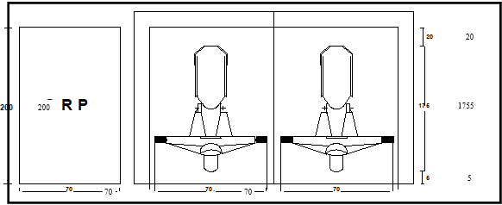

Sumber: Direktorat Jenderal Perhubungan Darat. 1996

**Gambar III. 6** SRP Sepeda Motor (dalam cm)

1. Satuan Ruang parkir (SRP) Bus atau Truk

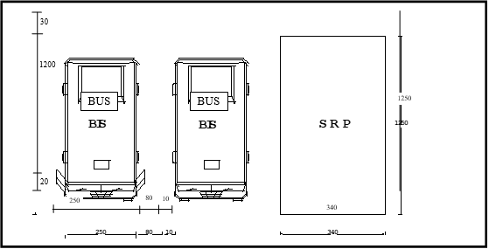

**Gambar III. 7** SRP Bus atau Truk (dalam cm)

**Tabel III. 21** Dimensi Kendaraan

|  |  |  |  |
| --- | --- | --- | --- |
| Bus / Truk Kecil | B= 170 | a1 = 10 | Bp = 300 = B + O + R |
| O= 80 | L = 470 | Lp = 500 = L + a1 + a2 |
| R= 30 | a2 = 20 |
| Bus / Truk Sedang | B = 200 | a1 = 20 | Bp = 320 = B + O + R |
| O = 80 | L = 800 | Lp = 500 = L + a1 + a2 |
| R = 40 | a2 = 20 |
| Bus / Truk Besar | B = 250 | a1 = 30 | Bp = 380 = B + O + R |
| O = 80 | L = 1200 | Lp = 1250 = L + a1 + a2 |
| R = 50 | a2 = 20 |

Sumber: Direktorat Jenderal Perhubungan Darat. 1996

1. Satuan Ruang Parkir (SRP) Mobil Penumpang

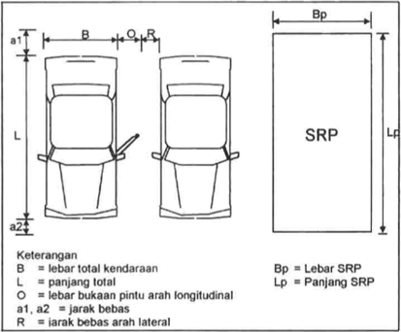

**Gambar III. 8** SRP Mobil Penumpang (dalam cm)

**Tabel III. 22** Dimensi Mobil Penumpang (dalam cm)

|  |  |  |  |
| --- | --- | --- | --- |
| Gol I | B= 170 | a1 = 10 | Bp = 230 = B + O + R |
| O= 55 | L = 470 | Lp = 500 = L + a1 + a2 |
| R= 5 | a2 = 20 |
| Gol II | B = 170 | a1 = 10 | Bp = 250 = B + O + R |
| O = 75 | L = 470 | Lp = 500 = L + a1 + a2 |
| R = 5 | a2 = 20 |
| Gol III | B = 170 | a1 = 10 | Bp = 300 = B + O + R |
| O = 80 | L = 470 | Lp = 500 = L + a1 + a2 |
| R = 50 | a2 = 20 |

Sumber: Direktorat Jenderal Perhubungan Darat. 1996

1. Peraturan Pemerintah Nomor 32 tahun 2011 tentang Manajemen dan Rekayasa, Analisa Dampak, serta Manajemen Kebutuhan Lalu Lintas.
2. Pasal 72
3. Pembatasan ruang parkir dapat dilakukan pada:
4. Ruang milik jalan pada jalan kabupaten atau jalan kota; atau
5. Luar ruang milik jalan
6. Pembatasan ruang parkir dilakukan apabila memenuhi kriteria paling sedikit:
7. Memiliki perbandingan volume lalu lintas kendaraan dengan kapasitas jalan pada salah satu jalur jalan sama dengan atau lebih besar dari 0,7 (nol koma tujuh);
8. Hanya dapat dilalui kendaraan dengan kecepatan rata-rata jam puncak kurang dari 30 km/jam.
9. Pemberitahuan pembatasan parkir selain memenuhi kriteria harus memperhatikan kualitas lingkungan.
10. Pasal 73

Pembatasan ruang parkir dapat dilakukan dengan pembatasan:

1. Waktu parkir
2. Durasi parkir
3. Tarif parkir
4. Kuota parkir, dan/atau
5. Lokasi parkir
6. Pasal 74

Pembatasan ruang parkir sebagaimana dimaksud dalam pasal 72 diatur dengan peraturan daerah.

1. Pasal 75

Ketentuan lebih lanjut mengenai tata cara pelaksanaan pembatasan ruang parkir sebagaimana dimaksud dalam pasal diatur oleh Menteri yang bertanggung jawab dibidang sarana dan prasarana lalu lintas dan angkutan jalan.

1. Peraturan pemerintah Nomor 79 Tahun 2013 tentang Jaringan Lalu Lintas dan Angkutan Jalan menjelaskan sebagai berikut:
2. Pasal 100 yang terdiri dari 5 ayat menjelaskan tentang:
3. Fasilitas parkir untuk umum di luar ruang milik jalan dapat berupa taman parkir dan/atau gedung parkir.
4. Fasilitas parkir untuk umum di luar ruang milik jalan sebagaimana dimaksud pada ayat (1) diperuntukkan untuk sepeda dan kendaraan bermotor.
5. Fasilitas parkir sepeda sebagaimana dimaksud pada ayat 920 harus berupa lokasi yang mudah diakses, aman, dan nyaman.
6. Penetapan lokasi fasilitas parkir sebagaimana dimaksud pada ayat (3) harus memperhatikan:
7. Rencana umum tata guna lahan;
8. Analisis dampak lalu lintas;
9. Kemudahan bagi pengguna jasa; dan
10. Kelestarian fungsi lingkungan hidup.
11. Lokasi fasilitas parkir sebagaimana dimaksud pada ayat (4) ditetapkan oleh:
12. Gubernur untuk lokasi parkir yang berada di wilayah provinsi;
13. Bupati untuk lokasi parkir yang berada di wilayah administrasi kabupaten;
14. Walikota untuk lokasi parkir yang berada di wilayah administrasi kota.
15. Pasal 101 terdapat 4 ayat yang menjelaskan:
16. Penyediaan fasilitas parkir untuk umum di luar ruang milik jalan wajib memiliki izin.
17. Penyelenggaraan fasilitas parkir di luar ruang milik jalan sebagaimana dimaksud pada ayat (1) dapat dilakukan oleh perseorangan warga Negara Indonesia atau badan hukum Indonesia berupa:
18. Usaha khusus perparkiran; atau
19. Penunjang usaha pokok.
20. Izin penyelenggaraan fasilitas parkir sebagaimana dimaksud pada ayat (1) diberikan oleh:
21. Gubernur untuk fasilitas parkir yang berada di wilayah provinsi;
22. Bupati untuk fasilitas parkir yang berada di wilayah administrasi kabupaten; dan
23. Walikota untuk fasilitas parkir yang berada di wilayah administrasi kota.
24. Dalam penyelenggaraan fasilitas parkir sebagaimana dimaksud pada ayat (3), Menteri, Gubernur, Bupati, atau Walikota melakukan pengawasan secara berkala.
25. Pasal 102 terdapat 6 ayat yang menyebutkan:
26. Penyelenggaraan fasilitas parkir untuk umum di luar ruang milik jalan wajib:
27. Menyediakan tempat parkir sesuai dengan standar teknis yang ditentukan;
28. Melengkapi fasilitas parkir paling sedikit berupa rambu, marka dan media informasi, tarif, waktu, ketersediaan ruang parkir, dan informasi fasilitas parkir khusus;
29. Memastikan kendaraan keluar masuk satuan ruang parkir dengan aman, selamat, dan memprioritaskan kelancaran lalu lintas;
30. Menjaga keamanan kendaraan yang diparkir;
31. Memberikan tanda bukti dan tempat parkir; dan
32. Mengganti kerugian kehilangan dan kerusakan kendaraan yang diparkir sesuai dengan ketentuan peraturan perundang-undangan.
33. Dalam hal pengguna jasa parkir telah memasuki area parkir dan tidak mendapatkan tempat parkir, dibebaskan dari biaya parkir.
34. Standar teknis sebagaimana dimaksud pada ayat (1) huruf a meliputi:
35. Kebutuhan ruang parkir;
36. Persyaratan satuan ruang parkir;
37. Komposisi peruntukkan;
38. Alinyemen;
39. Kemiringan;
40. Ketersediaan fasilitas pejalan kaki;
41. Alat penerangan;
42. Sirkulasi kendaraan;
43. Fasilitas pemadam kebakaran;
44. Fasilitas pengaman; dan
45. Fasilitas keselamatan.
46. Selain memenuhi standar teknis sebagaimana dimaksud pada ayat (3), fasilitas parkir di dalam gedung harus memenuhi persyaratan:
47. Konstruksi bangunan sesuai ketentuan peraturan perundang-undangan;
48. Ramp up dan ramp down;
49. Sirkulasi udara;
50. Radius putar; dan
51. Jalur keluar darat.
52. Dalam pembangunan fasilitas parkir, penyelenggara fasilitas parkir harus mendapatkan rekomendasi atas pemenuhan persyaratan standar teknis sebagaimana dimaksud pada ayat (3) dan/atau ayat (4).
53. Rekomendasi sebagaimana dimaksud pada ayat (5) diberikan oleh:
54. Menteri untuk gedung parkir yang berada di jalan nasional;
55. Gubernur untuk gedung parkir yang berada di jalan provinsi; dan
56. Bupati/walikota untuk gedung parkir yang berada di jalan kabupaten/kota.
57. Pasal 105 terdiri dari 3 ayat mengenai:
58. Fasilitas parkir di dalan ruang milik jalan hanya dapat diselenggarakan di tempat tertentu pada jalan kabupaten, jalan desa, atau jalan kota yang harus dinyatakan dengan Rambu Lalu Lintas dan /atau Marka Jalan.
59. Fasilitas parkir di dalam ruang milik jalan sebagaimana dimaksud pada ayat (1) diperuntukkan untuk sepeda dan kendaraan bermotor.
60. Fasilitas parkir di dalam ruang milik jalan sebagaimana dimaksud pada ayat (1) harus memenuhi persyaratan:
61. Paling sedikit memiliki 2 (dua) lajur perarah untuk jalan kabupaten/kota dan memiliki 2 (dua) lajur untuk jalan desa;
62. Dapat menjamin keselamatan dan kelancaran lalu lintas;
63. Mudah dijangkau oleh pengguna jasa;
64. Kelestarian fungsi lingkungan hidup; dan
65. Tidak memanfaatkan fasilitas pejalan kaki.
66. Pasal 106 menyebutkan:

Parkir di dalam ruang milik jalan sebagaimana dimaksud dalam pasal 105 dilarang dilakukan di:

1. Tempat penyeberangan pejalan kaki atau tempat penyeberangan sepeda yang telah ditentukan;
2. Jalur khsusus pejalan kaki;
3. Jalur khusus sepeda;
4. Tikungan;
5. Jembatan;
6. Terowongan;
7. Tempat yang mendekati perlintasan sebidang;
8. Tempat yang mendekati persimpangan/kaki persimpangan;
9. Muka pintu keluar masuk pekarangan/pusat kegiatan;
10. Tempat yang dapat menutupi Rambu Lalu Lintas atau Alat Pemberi Isyarat Lalu Lintas;
11. Berdekatan dengan keran pemadam kebakaran atau sumber air untuk pemadam kebakaran; atau
12. Pada ruas dengan tingkat kemacetan tinggi.
13. Pasal 107 terdiri dari ayat 2 ayat 2 yang menyebutkan:
14. Lokasi fasilitas parkir di dalam ruang milik jalan sebagaimana dimaksud dalam pasal 105 ditetapkan oleh:
15. Gubernur untuk jalan kota yang berada di wilayah provinsi;
16. Bupati untuk jalan kabupaten dan jalan desa; dan
17. Walikota untuk jalan kota.
18. Penetapan lokasi parkir sebagaimana dimaksud pada ayat (1) dilaksanakan melalui forum lalu lintas dan angkutan jalan berdasarkan tingkatannya sesuai dengan ketentuan peraturan perundang-undangan.
19. Pasal 108 terdiri dari 4 ayat mengenai:
20. Penyediaan fasilitas parkir di dalam ruang milik jalan sebagaimana dimaksud dalam pasal 105 dapat dipungut tarif sesuai dengan ketentuan peraturan perundang-undangan.
21. Penyelenggara parkir di dalam ruang milik jalan wajib:
22. Menyediakan tempat parkir yang sesuai standar teknis yang ditentukan;
23. Melengkapi fasilitas parkir paling sedikit berupa rambu, marka, dan media informasi, tarif, dan waktu;
24. Memastikan kendaraan keluar masuk satuan ruang parkir yang aman dan selamat dengan memprioritaskan kelancaran lalu lintas;
25. Menjaga keamanan kendaraan yang diparkir; dan
26. Mengganti kerugian kehilangan atau kerusakan kendaraan sesuai ketentuan peraturan perundang-undangan.
27. Pengguna parkir di dalam ruang milik jalan wajib:
28. Mematuhi ketentuan tentang tata cara parkir dan tata cara berlalu lintas; dan
29. Mematuhi tata tertib yang dikeluarkan oleh penyelenggara parkir.
30. Penyelenggaran parkir sebagaimana dimaksud pada ayat (2) dapat bekerjasama dengan pihak ketiga sesuai dengan ketentuan peraturan perundang-undangan.
31. Pasal 109 terdapat 2 ayat mengenai:
32. Penyelenggara fasilitas parkir untuk umum sebagaimana dimaksud dalam Pasal 102 wajib menyediakan tempat parkir khusus untuk;
33. Penyandang cacat;
34. Manusia usia lanjut; dan
35. Wanita hamil.
36. Tempat parkir khusus sebagaimana dimaksud pada ayat (1) paling sedikit memenuhi persyaratan;
37. Kemudahan akses menuju dari dan/atau ke bangunan/fasilitas yang dituju;
38. Tersedia ruang bebas yang memudahkan masuk dan keluar dari kendaraannya;
39. Dipasang tanda parkir khusus; dan
40. Tersedia ramp trotoar di kedua sisi kendaraan.
41. Pasal 110 menyebutkan setiap penyelenggara parkir yang melanggar ketentuan sebagaimana dimaksud dalam Pasal 101 ayat (1), Pasal 102 ayat (1) atau ayat (5), Pasal 108 ayat (2), atau Pasal 109 ayat (1) dikenai sanksi administrative.

Dalam analisa data penulis menggunakan rumus-rumus dasar yang meliputi patokan dalam penganalisaan data dan usulan. Rumus-rumus yang diperoleh tersebut digunakan dalam menganalisa data yang telah diperoleh dari hasil survei di lapangan. Berikut merupakan rumus-rumus dasar yang digunakan dalam kajian:

1. Kapasitas Statis

|  |  |
| --- | --- |
| $$KS= \frac{L}{X}$$ | Rumus III. 4 |

*Sumber: Direktorat Jenderal Perhubungan Darat. 1996*

Keterangan:

KS = Kapasitas statis atau jumlah ruang parkir yang ada (kendaraan)

L = Panjang jalan efektif yang dibutuhkan untuk parkir (m)

X = Satuan Ruang Parkir (SRP) yang digunakan

Dari rumus di atas dapat diketahui penyediaan kapasitas parkir yang akan disediakan atau yang akan ditawarkan untuk memenuhi permintaan ruang parkir, semakin besar kapasitas statis semakin besar ruang parkir yang dibutuhkan.

1. Kapasitas Dinamis

|  |  |
| --- | --- |
| $$KD= \frac{L}{X}$$ | Rumus III. 5 |

Sumber: Direktorat Jenderal Perhubungan Darat. 1996

Keterangan:

KD = Kapasitas parkir dalam kendaraan/jam survei (kendaraan)

KS = Kapasitas Statis (kendaraan)

P = Lamanya Survei (jam)

D = Rata—rata durasi/jam survei (jam)

Rumus ini digunakan untuk mencari kapasitas dinamis ruang parkir dan tergantung dari durasi rata-ratanya. Semakin besar rata-rata durasi semakin kecil kapasitas dinamis, semakin kecil rata-rata durasi semakin besar kapasitas dinamis ruang parkirnya.

1. Durasi Parkir

|  |  |
| --- | --- |
| $$D= \frac{Kendaraan Parkir X Lamanya Parkir }{Jumlah Kendaraan }$$ | Rumus III. 6 |

Sumber: Direktorat Jenderal Perhubungan Darat. 1996

Kendaraan parkir adalah jumlah kendaraan yang diparkir dalam waktu tertentu. Rumus ini digunakan untuk mengetahui rata-rata durasi parkir di setiap lokasi yang diamati

1. Penentuan Kebutuhan Ruang Parkir

Ukuran kebutuhan ruang parkir pada pusat kegiatan ditentukan menurut sifat dan peruntukan parkirnya. Satuan yang digunakan adalah Satuan Ruang Parkir (SRP) mobil penumpang. Sehingga untuk aplikasi di lapangan harus disesuaikan dengan permintaan parkir setiap jenis kendaraannya.

**Tabel III. 23** SRP di Pasar

*Sumber: Direktorat Jenderal Perhubungan Darat. 1996*

1. Penggunaan Parkir (Indeks Parkir)

Penggunaan parkir merupakan presentase penggunaan parkir pada setiap waktu atau perbandingan antara akumulasi dengan kapasitas.(Purwa, Widyastuti, and Buana 2019)

|  |  |
| --- | --- |
| $$IP= \frac{Akumulasi \left(kend\right) X 100\% }{Ks }$$ | Rumus III. 7 |

Sumber: Munawar, 2004

Keterangan:

IP = Indeks Parkir

KS = Kapasitas Statis

1. Tingkat Pergantian Parkir (*Turn Over*)

Penggunaan ruang parkir yang merupakan perbandingan volume parkir untuk suatu periode waktu tertentu dengan jumlah ruang parkir/kapasitas parkir.

|  |  |
| --- | --- |
| $$Turn Over= \frac{jumlah Kendaraan }{Ks }$$ | Rumus III. 8 |

Sumber: Munawar, 2004

Keterangan ;

Ks = Kapasitas Statis

1. Volume Parkir

Merupakan jumlah keseluruhan kendaraan yang menggunakan fasilitas parkir pada suatu ruang parkir per satuan waktu diukur selama 1 (satu) hari atau selama waktu survei dengan interval waktu 15 (lima belas) menit selama 12 jam.

1. Akumulasi Parkir

|  |  |
| --- | --- |
| $$Akumulasi= Ei-Ex+X$$ | Rumus III. 9 |

Sumber: Munawar, 2004

Merupakan jumlah total kendaraan yang parkir pada suatu Kawasan dalam waktu tertentu. Waktu puncak parkir dan jumlah kendaraan yang akan parkir pada waktu puncak akan diperoleh dari perhitungan akumulasi parkir.

# METODE PENELITIAN

## Alur Pikir

Dalam alur pikir penelitian dilakukan tahapan-tahapan kegiatan untuk melakukan analisa dari tahap awal penelitian sampai dengan tahap akhir penelitian, di mana akan menghasilkan suatu usulan dan kesimpulan. Berikut adalah tahapan yang dilakukan dalam melakukan analisa penelitian:

### Identifikasi Masalah

Pada tahapan proses pengidentifikasian ini akan didapatkan berbagai masalah yang terdapat pada wilayah studi. Setelah didapatkan beberapa masalah, kemudian diambil beberapa permasalahan untuk dirumuskan.

### Pengumpulan Data

Pengumpulan data terbagi menjadi pengumpulan data primer dan data sekunder. Data primer meliputi data inventarisasi ruas jalan dan wilayah studi, data volume lalu lintas, data kecepatan lalu lintas, data kepadatan lalu lintas, data kondisi parkir, dan akumulasi parkir. Sedangkan data sekunder meliputi peta tata guna lahan dan peta jaringan jalan.

### Analisis Data

Setelah pengumpulan data, maka dari data yang telah dikumpulkan selanjutnya dilakukan analisis kondisi eksisting mengenai parkir yang telah ada.

### Keluaran (*Output*)

Tahap ini merupakan tahap untuk menentukan alternatif/rekomendasi terbaik dalam melakukan penataan parkir di Ruas Jalan Sultan Mansyur Segmen 2 Di RSD Kota Tidore Kepulauan.

## Bagan Alir Penelitian

IDENTIFIKASI MASALAH

PENGUMPULAN DATA

DATA SEKUNDER:

1. Peta Jaringan Jalan dan Tata Guna Lahan.

DATA PRIMER:

1. Data Survei Inventarisasi Jalan.
2. Data Akumulasi Parkir.
3. Data Durasi Parkir.
4. Data Volume Parkir.
5. Data Kapasitas Parkir.

PENGOLAHAN DATA:

Akumulasi Parkir Volume Parkir

Kapasitas Parkir Indeks Parkir

Durasi Parkir Turn Over

ANALISIS PEMECAHAN MASALAH

KESIMPULAN DAN SARAN

## Teknik Pengumpulan Data

Pengumpulan data dimaksud untuk menghindari permasalahan dalam pengaturan dan penataan parkir yang dilakukan. Dalam pengumpulan data ini, dikenal dua jenis yaitu data sekunder dan data primer. Kedua data tersebut yang akan menjadi dasar penelitian untuk memperoleh pemecahan masalah dari permasalahan parkir yang ada. Data tersebut adalah:

### Data Sekunder

Data sekunder diperoleh dari instansi terkait yaitu Dinas Perhubungan Kota Tidore Kepulauan dan dinas instansi lain yang berwenang dalam memperoleh data mengenai kondisi parkir di Ruas Jalan Sultan Mansyur Segmen 2 sebagai daerah penelitian.

### Data Primer

Data primer diperoleh melalui pengamatan secara langsung di lapangan melalui pelaksanaan survei.(Putu Mery Astuti et al. 2019) Adapun survei-survei yang dilakukan antara lain:

1. Survei Inventarisasi Parkir

Survei ini bertujuan untuk melakukan pengukuran terhadap kawasan parkir yang dijadikan daerah penelitian. Survei ini dilakukan pada saat malam hari agar memudahkan untuk melakukan pengukuran dan menghindari mengganggu arus lalu lintas di sekitar daerah penelitian. Target data yang dihasilkan dalam survei inventarisasi adalah:

1. Lokasi Parkir
2. Lebar Jalan
3. Panjang Jalan
4. Kapasitas Parkir
5. Peruntukan Parkir

Alat yang digunakan untuk survei inventarisasi adalah:

1. Walking Measure
2. Rol Meter
3. Alat Tulis
4. Formulir
5. Kamera
6. Clip Board
7. Survei Patroli Parkir

Survei ini dilakukan untuk mengetahui apakah kondisi parkir secara langsung baik jumlah kendaraan, jam parkir, maupun sirkulasinya. Dan bagaimana pengaruhnya terhadap arus lalu lintas. Alasan dalam melakukan patroli parkir adalah sebagai berikut:

1. Membedakan antara pengguna jasa parkir waktu singkat dengan penggunaan dalam waktu lama;
2. Merencanakan sistem pengendalian parkir yang selektif di jalan, dalam efisiensi penggunaan lahan untuk ruang parkir;
3. Pengumpulan data sebagai dasar memperkirakan permintaan terhadap ruang parkir dan merencanakan kebijakan parkir.

Target data yang dihasilkan dalam survei patroli parkir adalah:

1. Akumulasi Parkir
2. Volume Parkir
3. Lamanya Parkir (Durasi Parkir)
4. Pergantian Parkir (Turn Over)

Alat yang digunakan dalam survei patroli parkir adalah:

1. Pencatat waktu
2. Alat tulis
3. Kamera
4. Clip board
5. Formulir survei patroli parkir

Penelitian dilakukan terhadap kondisi parkir *on street* di ruas Jalan Sultan Mansyur Segmen 2 dan pengaruhnya terhadap kinerja ruas jalan. Kondisi parkir dan kinerja ruas jalan yang dianalisis adalah selama 12 jam (06.00-18.00 WIT).

## Teknik Analisis data

Setelah memperoleh data, langkah selanjutnya adalah pengolahan data.

### Analisis Kondisi Eksisting

Sebelum ditentukan alternatif ataupun rekomendasi usulan pemecahan masalah, harus diketahui terlebih dahulu kondisi saat ini (eksisting) dari pengaturan parkir yang ada. Data yang dianalisis adalah data parkir pada waktu penelitian yaitu pukul 06.00-18.00 WIT selama 12 jam.

1. Kajian Parkir
2. Akumulasi Parkir
3. Kapasitas Parkir
4. Durasi Parkir
5. Kapasitas Dinamis
6. Volume Parkir
7. Kebutuhan Ruang Parkir
8. Indeks Parkir
9. Tingkat Pergantian Parkir
10. Permintaan terhadap penawaran
11. Kajian pengaruh parkir terhadap kinerja ruas jalan dengan menggunakan indikator unjuk kerja:
12. Kapasitas Jalan
13. V/C ratio
14. Kecepatan
15. Kepadatan

### Usulan Alternatif Penyelesaian Masalah

Memberikan alternatif ataupun rekomendasi pemecahan masalah untuk meningkatkan kinerja ruas jalan. Indikator kinerja ruas jalan tersebut adalah V/C Ratio, Kecepatan, dan Kepadatan. Hal ini berkaitan dengan rekomendasi sudut parkir yang akan diterapkan sesuai dengan hasil perhitungan. Dan juga usulan tambahan yang dapat mengoptimalkan kondisi parkir tersebut.

## Lokasi dan Jadwal Penelitian

### Lokasi Penelitian

Lokasi penelitian ini adalah Ruas Jalan Sultan Mansyur Segmen 2 di RSD Kota Tidore Kepulauan.

### Jadwal Penelitian

Penelitian ini dilakukan setelah kegiatan magang selesai. Waktu untuk survei inventarisasi parkir dilakukan pada hari Minggu tanggal 5 Juni 2022 pada malam hari pukul 22.00 WIT. Kemudian untuk survei patroli parkir dilakukann pada hari Senin, tanggal 6 Juni 2022 dimulai pada pukul 06.00 – 18.00 WIT selama 12 jam.

# ANALISIS DAN PEMECAHAN MASALAH

## Kinerja Ruas Jalan

1. Inventarisasi Ruas Jalan

Survei inventarisasi ruas jalan dilakukan untuk mengetahui geometrik jalan dan kapasitas jalan dalam menampung arus lalu lintas kendaraan yang melalui ruas jalan tersebut. Ruas Jalan Sultan Mansyur Segmen 2 memiliki nilai inventarisasi yaitu panjang ruas Jalan Sultan Mansyur Segmen 2 adalah 700 meter, tipe jalan 2/2 UD, fungsi jalan kolektor, status jalan kota, dengan lebar jalur efektif 7.6 meter, dan status hambatan samping tinggi seperti tabel di bawah:

**Tabel V. 1** Inventarisasi Ruas Jalan Sultan Mansyur Segmen 2

|  |  |  |  |  |  |  |  |
| --- | --- | --- | --- | --- | --- | --- | --- |
| NO | NAMA RUAS JALAN | PANJANG JALAN (m) | TIPE JALAN | FUNGSI JALAN | STATUS JALAN | LEBAR JALUR EFEKTIF (m) | HAMBATAN SAMPING |
| 1 | Jalan Sultan Mansyur Segmen 2 | 700 | 2/2 UD | Kolektor | Kota | 7.6 | Tinggi |

Berikut merupakan penampang melintang dari ruas Jalan Sultan Mansyur Segmen 2, dapat dilihat pada gambar di bawah ini:

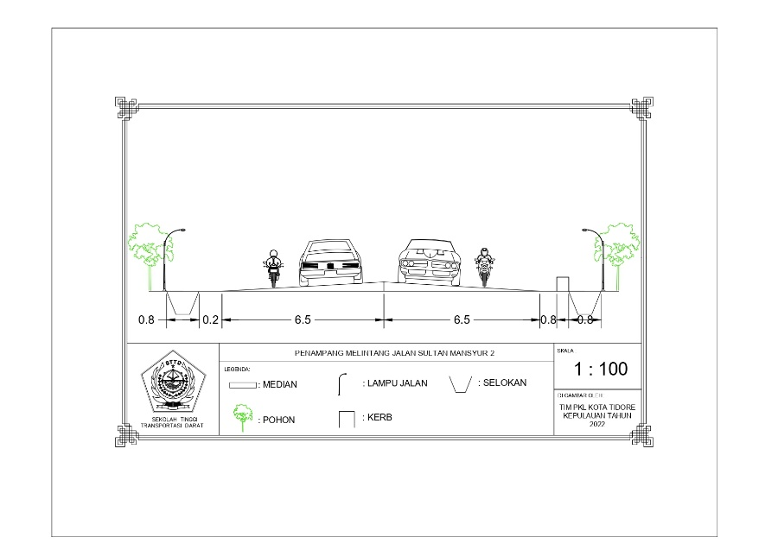

**Gambar V. 1** Penampang Melintang Ruas Jalan Sultan Mansyur Segmen 2

1. Kapasitas Ruas Jalan

Kapasitas ruas jalan merupakan ruang lalu lintas yang dilalui oleh kendaraan, besarnya dipengaruhi oleh banyak faktor diantaranya adalah lebar efektif jalan yang digunakan untuk lalu lintas kendaraan. Berikut merupakan perhitungan dalam mencari kapasitas ruas Jalan Sultan Mansyur Segmen 2:(Roza, Guvil, and Birman 2018)

**Tabel V. 2** Analisis Kapasitas Ruas Jalan Sultan Mansyur Segmen 2

|  |  |  |  |
| --- | --- | --- | --- |
| NO | KRITERIA PENILAIAN | NILAI | KETERANGAN |
| 1 | Kapasitas Dasar (Co) | 2900 | Total dua arah |
| 2 | Faktor Penyesuaian Kapasitas untuk Lebar Jalur Lalu Lintas (FCw) | 0.56 | Tipe Jalan Dua Lajur Tak Terbagi dan Lebar Jalur Lalu Lintas Efektif |
| 3 | Faktor Penyesuaian Kapasitas untuk Pemisah Arah (FCsp) | 1 | Komposisi pemisah arah adalah 50%-50% |
| 4 | Faktor Penyesuain Kapasitas untuk Hambatan Samping (FCsf) | 0.78 | Kelas Hambatan Samping Hgh dengan lebar kerb kurang dari 0,5 meter |
| 5 | Faktor Penyesuain Kapasitas untuk Ukuran Kota (FCcs) | 0.86 | Ukuran Kota Jumlah Penduduk Kota Tidore Tahun 2022 adalah 64548 Jiwa Penduduk |

Jadi, Kapasitas Ruas Jalan Sultan Mansyur Segmen 2 adalah:

C = Co x FCw x FCsp x FCsf x FCcs

= 2900 x 0,56 x 1,00 x 0,78 x 0,86

= 1089 smp/jam

1. Volume Lalu Lintas Ruas Jalan

Volume lalu lintas adalah jumlah kendaraan yang melewati suatu ruas jalan tertentu dalam satuan waktu tertentu. Volume lalu lintas ruas Jalan Sultan Mansyur Segmen 2 diperoleh berdasarkan hasil survei pencacahan lalu lintas terklasifikasi.

**Tabel V. 3** Volume Lalu Lintas Ruas Jalan Sultan Mansyur Segmen 2

|  |  |  |  |  |
| --- | --- | --- | --- | --- |
| NO | NAMA RUAS JALAN | ARAH | VOLUME KENDARAAN (smp/jam) | TOTAL VOLUME KENDARAAN 2 ARAH (smp/jam) |
| 1 | Jalan Sultan Mansyur Segmen 2 | MASUK | 643.60 | 1273.50 |
| KELUAR | 635.70 |

1. Kecepatan Ruas Jalan

Parkir *On street* berpengaruh terhadap kinerja ruas jalan. Salah satunya adalah berpengaruh terhadap kecepatan ruas jalan pada ruas jalan yang dikaji. Berikut merupakan kecepatan ruas jalan pada kondisi eksisting ruas Jalan Sultan Mansyur Segmen 2 yang di kaji yaitu 24,02 km/jam.

**Tabel V. 4** Kecepatan Ruas Jalan Sultan Mansyur Segmen 2

|  |  |  |  |  |
| --- | --- | --- | --- | --- |
| NO | NAMA RUAS JALAN | ARAH | KECEPATAN (km/jam) | KECEPATAN RATA-RATA (KM/jam) |
| 1 | Jalan Sultan Mansyur Segmen 2 | MASUK | 24.01 | 24.02 |
| KELUAR | 24.04 |

1. Kepadatan

Kepadatan merupakan indikator yang didapatkan dari kombinasi kecepatan dan volume lalu lintas. Berikut merupakan perhitungan kepadatan pada ruas Jalan Sultan Mansyur Segmen 2:

$$Kepadatan= \frac{Volume lalu lintas}{Kecepatan}$$

= $\frac{1273.50 smp/jam}{24,02 km/jam}$

= 53.02 smp/km

Berdasarkan perhitungan di atas, bahwa kepadatan pada ruas Jalan Sultan Mansyur Segmen 2 sebesar 53.02 smp/km, di mana semakin besar nilai kepadatan maka semakin buruk kinerja dari ruas jalan tersebut.

1. Tingkat Pelayanan Ruas Jalan

Tingkat pelayanan ruas jalan untuk mengukur dan menggambarkan kondisi operasional lalu lintas. Tingkat pelayanan pada ruas jalan Sultan Mansyur Segmen 2 dapat dilihat pada tabel berikut ini:

**Tabel V. 5** Tingkat Pelayanan Ruas Jalan Sultan Mansyur Segmen 2

|  |  |  |  |  |  |  |  |
| --- | --- | --- | --- | --- | --- | --- | --- |
| NO | NAMA RUAS JALAN | KAPASITAS JALAN (smp/jam) | VOLUME LALU LINTAS (smp/jam) | V/C RATIO | KECEPATAN (km/jam) | KEPADATAN (smp/km) | LOS |
| 1 | Jalan Sultan Mansyur Segmen 2 | 1089 | 1273.5 | 0.57 | 24.02 | 53.02 | C |

### Kondisi Eksisting Parkir

Dari hasil analisis kinerja ruas jalan yang telah dilakukan pada ruas Jalan Sultan Mansyur Segmen 2, dapat diketahui bahwa kinerja lalu lintas pada ruas Jalan Sultan Mansyur Segmen 2 memiliki V/C ratio 0.57. Hal ini dikarenakan lebar efektif jalan dan kapasitas ruas jalan yang berkurang dengan adanya parkir *on street* yang tidak tertata dengan baik.

Dari hasil perhitungan kapasitas ruas jalan pada kondisi eksisting dapat diketahui bahwa kinerja lalu lintas pada ruas Jalan Sultan Mansyur Segmen 2 menunjukkan adanya permasalahan. Dari hasil tersebut, didapatkan hasil bahwa tingkat pelayanan jalan di ruas Jalan Sultan Mansyur Segmen 2 adalah C.

Untuk mengetahui kondisi eksisting parkir di Ruas Jalan Sultan Mansyur Segmen 2 Kota Tidore Kepulauan, dapat dilihat pada gambar di bawah ini:

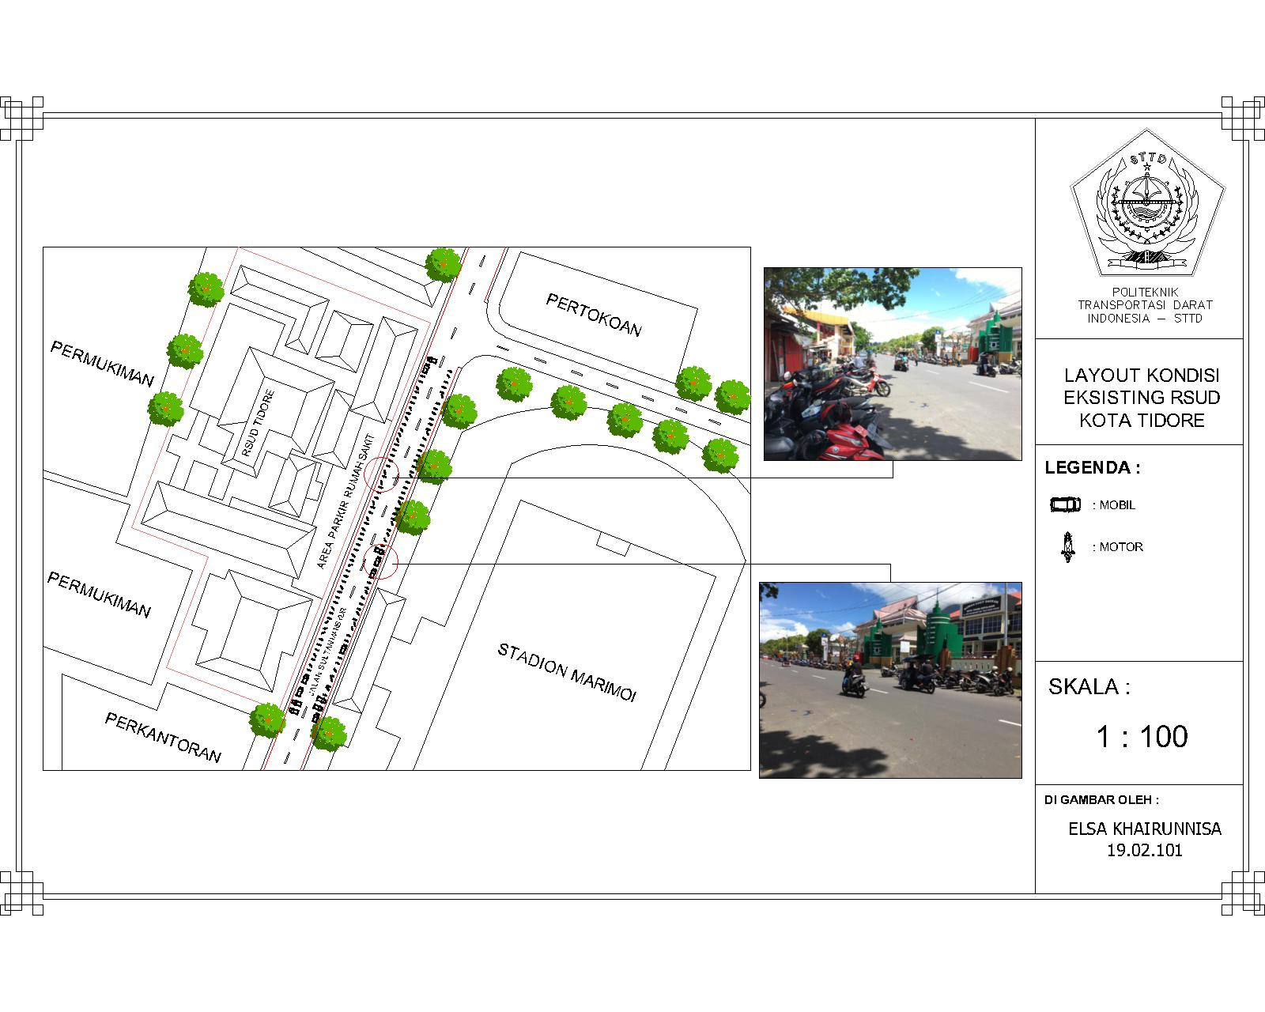

**Gambar V. 2** Kondisi Eksisting Parkir Jalan Sultan Mansyur Segmen 2

Untuk mengetahui karakteristik parkir pada wilayah kajian maka dilakukan survei patroli parkir selama 12 jam yaitu pukul 06.00-18.00 WITA dengan hasil:

1. Akumulasi Parkir

Akumulasi parkir diperoleh dari penjumlahan kendaraan yang masuk dikurangi dengan kendaraan yang keluar tempat parkir di ruas jalan yang diamati. Akumulasi parkir di ruas Jalan Sultan Mansyur Segmen 2 digambarkan pada diagram sebagai berikut:

**Tabel V. 6** Akumulasi Total Jenis Kendaraan Sepeda Motor Selama 12 Jam

| Waktu | Interval | Masuk | Keluar | Akumulasi | Volume | Kend Parkir |
| --- | --- | --- | --- | --- | --- | --- |
| 06.00-07.00 | 1 | 22 | 10 | 12 | 22 | 12 |
| 07.00-08.00 | 1 | 14 | 7 | 19 | 36 | 19 |
| 08.00-09.00 | 1 | 19 | 9 | 29 | 55 | 29 |
| 09.00-10.00 | 1 | 22 | 19 | 32 | 77 | 32 |
| 10.00-11.00 | 1 | 13 | 18 | 27 | 90 | 27 |
| 11.00-12.00 | 1 | 15 | 16 | 26 | 105 | 26 |
| 12.00-13.00 | 1 | 13 | 16 | 23 | 118 | 23 |
| 13.00-14.00 | 1 | 7 | 14 | 16 | 125 | 16 |
| 14.00-15.00 | 1 | 7 | 6 | 17 | 132 | 17 |
| 15.00-16.00 | 1 | 10 | 12 | 15 | 142 | 15 |
| 16.00-17.00 | 1 | 9 | 15 | 9 | 151 | 9 |
| 17.00-18.00 | 1 | 11 | 8 | 12 | 162 |  |
| TOTAL |  | 162 | 150 | 237 |  |  |

**Tabel V. 7** Akumulasi Total Jenis Kendaraan Mobil Selama 12 Jam

| Waktu | Interval | Masuk | Keluar | Akumulasi | Volume | Kend Parkir |
| --- | --- | --- | --- | --- | --- | --- |
| 06.00-07.00 | 1 | 2 | 1 | 1 | 2 | 1 |
| 07.00-08.00 | 1 | 3 | 1 | 3 | 5 | 3 |
| 08.00-09.00 | 1 | 1 | 2 | 2 | 6 | 2 |
| 09.00-10.00 | 1 | 2 | 2 | 2 | 8 | 2 |
| 10.00-11.00 | 1 | 2 | 1 | 3 | 10 | 3 |
| 11.00-12.00 | 1 | 2 | 2 | 3 | 12 | 3 |
| 12.00-13.00 | 1 | 0 | 1 | 2 | 12 | 2 |
| 13.00-14.00 | 1 | 2 | 2 | 2 | 14 | 2 |
| 14.00-15.00 | 1 | 1 | 1 | 2 | 15 | 2 |
| 15.00-16.00 | 1 | 2 | 2 | 2 | 17 | 2 |
| 16.00-17.00 | 1 | 0 | 2 | 0 | 17 | 0 |
| 17.00-18.00 | 1 | 1 | 0 | 1 | 18 | 1 |
| TOTAL |  | 18 | 17 | 23 |  |  |

**Gambar V. 3** Akumulasi Parkir Jalan Sultan Mansyur Segmen 2

**Gambar V. 4** Akumulasi Parkir Jalan Sultan Mansyur Segmen 2

Akumulasi parkir tertinggi terjadi pada interval waktu pengamatan pukul 09.00-10.00 dan proporsi kendaraan parkir terbanyak selama waktu pengamatan yaitu Sepeda Motor*.*

1. Kapasitas Statis

Besarnya nilai kapasitas statis dipengaruhi oleh panjang jalan, lebar parkir, dan sudut parkir. Kapasitas statis memiliki arti berapa banyak ruang parkir yang dapat disediakan berdasarkan panjang jalan atau luasan tertentu. Berikut merupakan contoh perhitungan kapasitas statis pada parkir di badan jalan yaitu di ruas Jalan Sultan Mansyur Segmen 2.

1. Roda 2 (Sepeda Motor)

$$KS= \frac{L}{X}$$

= $\frac{196}{0,75}$

= 261 SRP

**Tabel V. 8** Kapasitas Statis Sepeda Motor

|  |  |  |  |
| --- | --- | --- | --- |
| **Nama Jalan** | **Motor** | | |
| **Panjang Jalan Pakir (m)** | **lebar kaki ruang parkir (m)** | **kapasitas statis (SRP)** |
| Sultan Mansyur Segmen 2 | 196 | 0.75 | 261 |

Berdasarkan tabel dan perhitungan dengan rumus di atas kapasitas statis sepeda motor pada ruas Jalan Sultan Mansyur Segmen 2 yaitu sebesar 261 SRP.

1. Roda 4 (Mobil)

Berikut merupakan perhitungan kapasitas statis pada parkir di badan jalan Sultan Mansyur Segmen 2 yaitu dengan sudut 90o.

=

= 83 SRP

**Tabel V. 9** Kapasitas Statis Mobil

| **Nama Jalan** | **Mobil** | | | |
| --- | --- | --- | --- | --- |
| **Panjang Jalan (m)** | **Sudut (x0)** | **Lebar kaki ruang parkir (m)** | **Kapasitas statis (SRP)** |
| Sultan Mansyur Segmen 2 | 190 | 90 | 2.3 | 83 |

Berdasarkan tabel dan perhitungan dengan rumus di atas kapasitas statis mobil pada ruas Jalan Sultan Mansyur Segmen 2 yaitu sebesar 83 SRP.

1. Durasi Parkir

Pada ruas Jalan Sultan Mansyur Segmen 2 didapat durasi parkir dari hasil survei patroli parkir yang kemudian dapat dilihat durasi tertingginya. Berikut merupakan perhitungan untuk mengetahui durasi parkir pada ruas Jalan Sultan Mansyur Segmen 2 dengan jenis kendaraan sepeda motor dan mobil adalah sebagai berikut (waktu survei selama 12 jam).

1. Roda 2 (Sepeda Motor)

$$D= \frac{Kendaraan Parkir x Lama Parkir}{Jumlah Kendaraan}$$

= $\frac{225}{162}$

= 1,39 jam

= 83 Menit (1 Jam 23 Menit)

1. Roda 4 (Mobil)

$$D= \frac{Kendaraan Parkir x Lama Parkir}{Jumlah Kendaraan}$$

= $\frac{23}{18}$

= 1,28 jam

= 77 Menit (1 Jam 17 Menit)

1. Kapasitas Dinamis

Kapasitas dinamis tergantung pada besarnya rata-rata durasi atau lamanya kendaraan parkir. Berikut merupakan perhitungan kapasitas dinamis untuk ruang parkir bagi sepeda motor dan mobil pada ruas Jalan Sultan Mansyur Segmen 2 dengan waktu pengamatan 12 jam, yaitu:

$$KD= \frac{KS X P}{D}$$

= $\frac{83 x 12}{1.28}$

= 778 SRP

**Tabel V. 10** Kapasitas Dinamis Mobil

|  |  |  |  |  |  |
| --- | --- | --- | --- | --- | --- |
| **Nama Ruas** | **Mobil** | | | | |
| **Sudut parkir (x˚)** | **Kapasitas Statis (SRP)** | **Durasi Parkir (Jam)** | **Lamanya Survei (Jam)** | **Kapasitas Dinamis (SRP)** |
| SULTAN MANSYUR SEGMEN 2 | 90 | 83 | 1.28 | 12 | 778 |

Dari tabel di atas dapat diketahui bahwa nilai kapasitas dinamis atau ruang parkir terbanyak untuk jenis kendaraan mobil yaitu sebanyak 778 SRP.

$$KD= \frac{KS X P}{D}$$

= $\frac{261 x 12}{1.39}$

= 2253 SRP

**Tabel V. 11** Kapasitas Dinamis Sepeda Motor

|  |  |  |  |  |  |
| --- | --- | --- | --- | --- | --- |
| **Nama Ruas** | **Motor** | | | | |
| **Sudut parkir (x˚)** | **Kapasitas Statis (SRP)** | **Durasi Parkir (Jam)** | **Lamanya Survei (Jam)** | **Kapasitas Dinamis (SRP)** |
| SULTAN MASNYUR SEGMEN 2 | 90 | 261 | 1.39 | 12 | 2253 |

Dari tabel di atas, dapat diketahui bahwa kapasitas dinamis atau ruang parkir terbanyak untuk jenis kendaraan sepeda motor yaitu sebanyak 2253 SRP.

1. Volume Parkir dalam Satuan Ruang Parkir (SRP)

Volume parkir adalah jumlah keseluruhan kendaraan yang menggunakan fasilitas parkir, biasanya dihitung dalam kendaraan yang parkir dalam satu hari. Dalam perhitungan volume parkir (SRP) diperoleh dari hasil perbandingan antara kapasitas dinamis dengan durasi. Berdasarkan volume kendaraan yang di dapat dari hasil analisis maka diketahui volume parkir untuk jenis kendaraan sepeda motor pada ruas Jalan Sultan Mansyur Segmen 2 adalah 162 kendaraan, sedangkan untuk volume parkir dengan jenis kendaraan mobil didapat 18 kendaraan.

1. Tingkat Penggunaan Ruang Parkir (Indeks Parkir)

Indeks parkir merupakan presentase dari akumulasi jumlah kendaraan pada selang waktu tertentu dibagi dengan ruang parkir yang tersedia dikalikan 100%. Berikut merupakan perhitungan tingkat penggunaan ruang parkir dengan jenis kendaraan sepeda motor dan mobil pada ruas Jalan Sultan Mansyur Segmen 2.

1. Roda 2 (Sepeda Motor)

$$IP= \frac{Akumulasi Parkir \left(Kend\right) x 100\%}{KS}$$

= $\frac{ 32 kend x 100\%}{261}$

= 12.26%

1. Roda 4 (Mobil)

$$IP= \frac{Akumulasi Parkir \left(Kend\right) x 100\%}{KS}$$

= $\frac{ 3 kend x 100\%}{83}$

= 3.61%

Berdasarkan hasil perhitungan di atas maka diketahui bahwa tingkat penggunaan ruang dengan jenis kendaraan sepeda motor dengan IP 12.26% sedangkan untuk tingkat penggunaan ruang parkir dengan jenis kendaraan mobil yaitu dengan IP 3.61%.

1. Tingkat Pergantian Parkir (*Turn Over)*

Tingkat penggunaan parkir diperoleh dengan membagi volume parkir dengan jumlah ruang parkir untuk suatu periode tertentu. Berikut merupakan perhitungan tingkat pergantian parkir jenis kendaraan sepeda motor dan mobil pada ruas Jalan Sultan Mansyur Segmen 2.

1. Roda 2 (Sepeda Motor)

$$Turn Over= \frac{Jumlah Kendaraan}{KS}$$

= $\frac{ 162}{261}$

= 0.62 kend/ruang

1. Roda 4 (Mobil)

$$Turn Over= \frac{Jumlah Kendaraan}{KS}$$

= $\frac{ 18}{83}$

= 0.21 kend/ruang

Berdasarkan hasil perhitungan di atas dapat diketahui tingkat pergantian parkir dengan jenis kendaraan sepeda motor pada ruas Jalan Sultan Mansyur Segmen 2 yaitu 0.62 kendaraan/ruang. Sedangkan untuk tingkat pergantian parkir dengan jenis kendaraan mobil pada ruas Jalan Sultan Mansyur Segmen 2 yaitu 0.21 kendaraan/ruang.

1. Permintaan Terhadap Penawaran

Dari hasil analisis yang telah dilakukan dapat diketahui kapasitas parkir yang disediakan (penawaran) dan ruang parkir yang dibutuhkan (permintaan), sehingga terlihat apakah ruang parkir yang tersedia telah memenuhi atau tidak memenuhi seluruh permintaan parkir. Jika nilai permintaan terhadap penawaran memiliki nilai minus (-) maka kapasitas parkir belum mencukupi permintaan parkir. Berikut merupakan contoh perhitungan dari permintaan terhadap penawaran pada ruas Jalan Sultan Mansyur Segmen 2 dengan jenis kendaraan sepeda motor dan mobil, dapat dilihat sebagai berikut:

1. Permintaan Terhadap Penawaran Sepeda Motor

$$=kapasitas parkir yang disediakan -jumlah kendaraan yang parkir$$

= 261 – 32

= 229 ruang.

**Tabel V. 12** Permintaan Terhadap Penawaran Sepeda Motor

|  |  |  |  |  |
| --- | --- | --- | --- | --- |
| **Lokasi Parkir** | **Sepeda Motor** | | | |
| **Permintaan (Kendaraan)** | **Sudut Parkir** | **Penawaran (SRP)** | **Permintaan Terhadap Penawaran (Ruang)** |
| Sultan Mansyur Segmen 2 | 32 | 90 | 261 | 229 |

Berdasarkan hasil analisis pada tabel di atas dapat diketahui penawaran sepeda motor sebesar 229 ruang yang tersisa.

1. Permintaan Terhadap Penawaran Mobil

$$=kapasitas parkir yang disediakan -jumlah kendaraan yang parkir$$

= 83 - 3

= 80 ruang.

**Tabel V. 13** Permintaan Terhadap Penawaran Mobil

|  |  |  |  |  |
| --- | --- | --- | --- | --- |
| **Lokasi Parkir** | **Mobil** | | | |
| **Permintaan (Kendaraan)** | **Sudut Parkir** | **Penawaran (SRP)** | **Permintaan Terhadap Penawaran (Ruang)** |
| Sultan Mansyur Segmen 2 | 3 | 90 | 83 | 80 |

Berdasarkan hasil analisis pada tabel di atas dapat diketahui permintaan terhadap penawaran mobil pada ruas Jalan Sultan Mansyur Segmen 2 yaitu 80 ruang tersisa.

## Rekomendasi Penyelesaian Masalah

Berikut merupakan rekomendasi yang dapat diberikan untuk mangatasi permasalahan yang ada:

1. Optimalisasi Sudut Parkir

Optimalisasi sudut parkir untuk parkir *on street* lebih mengutamakan indikator besarnya kapasitas efektif ruas jalan yang memiliki fasilitas parkir *on street* , hal tersebut bertujuan agar terjadi peningkatan kinerja pelayanan pada ruas jalan tersebut. Karena apabila ruas jalan terjadi peningkatan kapasitas, maka kecepatan pada ruas jalan tersebut akan bertambah dan kepadatan akan berkurang.

1. Manajemen Kapasitas

Upaya manajemen kapasitas parkir pada parkir *on street* dilakukan dengan cara penggunaan kapasitas seefektif mungkin, baik pada kapasitas ruas jalan maupun pada kapasitas satuan ruang parkir. Hal ini dilakukan untuk memberi pandangan kepada pemerintah dalam melakukan optimalisai sudut parkir, yang diharapkan dapat memberikan hasil akhir yang sesuai dengan kebutuhan berupa peningkatan pelayanan.

1. Perubahan Kinerja Ruas Jalan

Perubahan sudut parkir yang semakin kecil dari keadaan eksisiting membuat kapasitas ruas jalan bertambah besar. Sedangkan apabila sudut parkir diperbesar dari sudut parkir eksisting menyebabkan pengurangan kapasitas ruas jalan.

Untuk rincian perhitungan kinerja ruas jalan berdasarkan sudut dapat dilihat dalam tabel di bawah ini.

**Tabel V. 14** Kinerja Jalan Berdasarkan Sudut Parkir Alternatif

| **No** | **Nama jalan** | **Sudut (xᵒ)** | **Kapasitas jalan (smp/jam)** | **V/C** | **Kecepatan (km/jam)** | **Kepadatan (smp/km)** |
| --- | --- | --- | --- | --- | --- | --- |
|  |
|  |
| 1 | Sultan Mansyur Segmen 2 | 0 | 2606.7288 | 0.49 | 27.04 | 47.09 |  |
| 30 | 2217.6648 | 0.57 | 24.43 | 52.13 |  |
| 45 | 1692.4284 | 0.75 | 20.66 | 61.64 |  |
| 60 | 1692.4284 | 0.75 | 20.66 | 61.64 |  |
| 90 | 1089.3792 | 1.17 | 19.47 | 65.41 |  |

Dari hasil analisis kinerja ruas jalan berdasarkan sudut parkir, maka sudut parkir yang paling baik diterapkan adalah sudut parkir 0o dengan kapasitas 2606 smp/jam, V/C Ratio 0.49, kecepatan 27.04 km/jam, serta kepadatan 47.09 smp/km karena dengan penggunaan sudut tersebut maka kinerja ruas jalan yang dihasilkan akan lebih baik dibandingkan dengan menggunakan sudut parkir lainnya. Kondisi parkir 0o dapat dilihat pada gambar berikut ini.

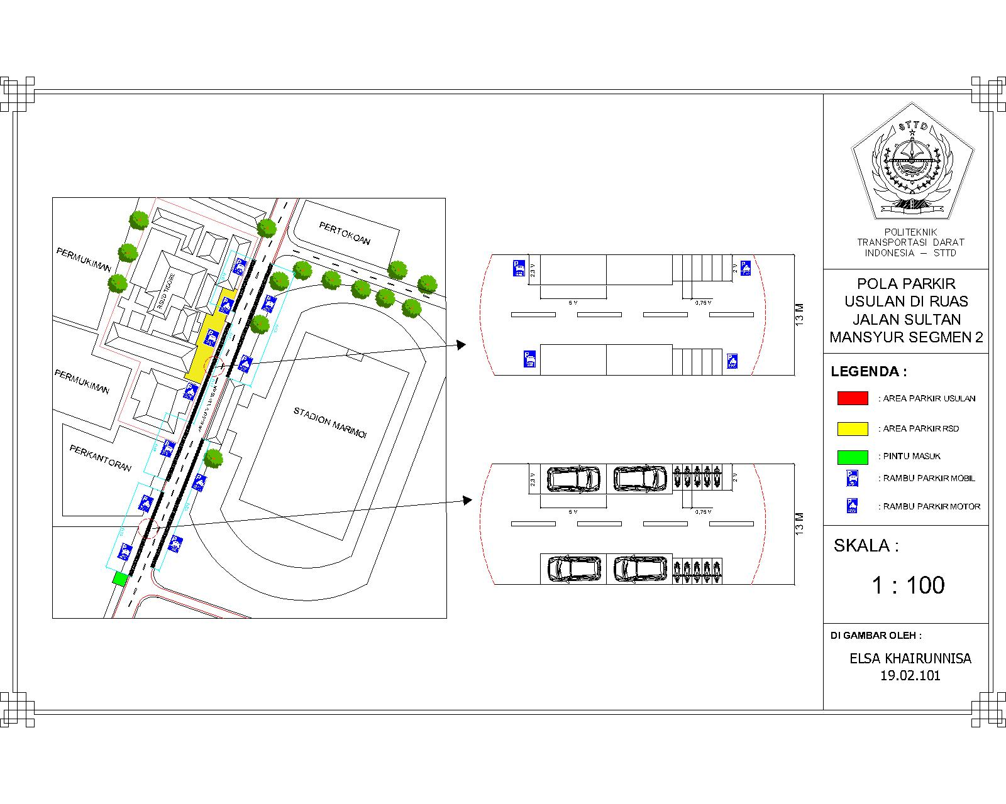

**Gambar V. 5**  Pola Parkir Usulan Jalan Sultan Mansyur Segmen 2

Pola parkir usulan di atas yaitu sepeda motor dengan sudut 90o menghasilkan kapasitas statis 216 SRP dan parkir mobil dengan sudut 0o menghasilkan kapasitas statis 83 SRP.

1. Perubahan Kapasitas Satuan Ruang Parkir

Perubahan kapasitas Satuan Ruang Parkir yang disebabkan karena adanya perubahan sudut parkir. Hasil analisis perubahan kapasitas satuan ruang parkir dapat dilihat dalam tabel sebagai berikut:

**Tabel V. 15** Kapasitas Statis Ruang Parkir berdasarkan Sudut Parkir Alternatif untuk jenis Kendaraan Mobil

| **Nama Jalan** | **Panjang Jalan (m)** | **Sudut (x0)** | **Lebar kaki ruang parkir** | **Kapasitas statis** |
| --- | --- | --- | --- | --- |
| Sultan Mansyur Segmen 2 | 190 | 0 | 6 | 32 |
| 30 | 4.6 | 41 |
| 45 | 3.5 | 54 |
| 60 | 2.9 | 66 |
| 90 | 2.3 | 83 |

**Tabel V. 16** Kapasitas Satuan Ruang Parkir berdasarkan Sudut Parkir Alternatif untuk jenis kendaraan Sepeda Motor

|  |  |  |  |
| --- | --- | --- | --- |
| **Nama Jalan** | **Motor** | | |
| **Panjang Jalan Pakir (m)** | **lebar kaki ruang parkir (m)** | **kapasitas statis (SRP)** |
| Sultan Mansyur Segmen 2 | 196 | 0.75 | 261 |

Panjang jalan yang digunakan dalam analisis di atas disesuaikan dengan permintaan yang ada sehingga mampu menampung kendaraan parkir seefektif mungkin.

1. Analisis Permintaan terhadap Penawaran dengan sudut Alternatif

Perubahan kapasitas ruas jalan dan perubahan satuan ruang parkir memiliki karakteristik yang berlawanan dalam perubahan sudut sehingga memprioritaskan salah satu dari dua hal tersebut harus ada yang dikesampingkan.

Hasil analisis permintaan terhadap parkir *on street* berdasarkan sudut parkir yang telah diperhitungkan yaitu 0o untuk jenis kendaraan mobil sedangkan 90o untuk sepeda motor dapat dilihat dalam tabel sebagai berikut.

**Tabel V. 17** Permintaan Terhadap Penawaran untuk Jenis Kendaraan Mobil

| **Lokasi Parkir** | **Mobil** | | | |
| --- | --- | --- | --- | --- |
| **Permintaan (Kendaraan)** | **Sudut Parkir** | **Penawaran (SRP)** | **Permintaan Terhadap Penawaran (Ruang)** |
| Sultan Mansyur Segmen 2 | 3 | 0 | 32 | 29 |
| 30 | 41 | 38 |
| 45 | 54 | 51 |
| 60 | 66 | 63 |
| 90 | 83 | 80 |

Tabel di atas merupakan hasil analisa permintaan terhadap penawaran apabila parkir (*on street* ) dengan sudut 0o diprioritaskan untuk menampiung kendaraan mobil maka penawaran yang ada dapat menampung perminyaan yang ada.

**Tabel V. 18** Permintaan Terhadap Penawaran untuk Jenis Kendaraan Sepeda Motor

|  |  |  |  |  |
| --- | --- | --- | --- | --- |
| **Lokasi Parkir** | **Sepeda Motor** | | | |
| **Permintaan (Kendaraan)** | **Sudut Parkir** | **Penawaran (SRP)** | **Permintaan Terhadap Penawaran (Ruang)** |
| Sultan Mansyur Segmen 2 | 32 | 90 | 261 | 229 |

Dari hasil di atas diketahui dengan diberlakukannya sudut 900 untuk jenis kendaraan sepeda motor maka panjang jalan yang disesuaikan untuk kendaraan ini masih dapat menampung permintaan parkir yang ada.zz

1. Perbandingan Kinerja Ruas Jalan

Untuk mengetahui rekomendasi terbaik yang akan dilakukan, maka perlu dilakukan perbandingan kinerja ruas jalan dari kondisi eksisting dengan kondisi setelah dilakukan pemecahan masalah. Perbandingan ini akan dilihat dari segi kinerja ruas jalan berupa V/C Ratio, kecepatan, dan kepadatan. Perbandingan kinerja ruas jalan pada tiap-tiap ruas dapat dilihat dalam tabel berikut:

|  |  |  |  |  |
| --- | --- | --- | --- | --- |
| **Kondisi** | **Sultan Mansyur Segmen 2** | | | |
| **Kapasitas** | **V/C ratio** | **Kecepatan** | **Kepadatan** |
| Eksisting | 1089.38 | 0.57 | 24.02 | 53.02 |
| Optimalisasi Sudut | 2606.73 | 0.49 | 27.04 | 47.09 |

**Tabel V. 19** Perbandingan Kinerja Ruas Jalan Sultan Mansyur Segmen 2

Berkut merupakan perbandingan kinerja ruas jalan pada tiap-tiap ruas jalan yang dikaji dalam bentuk grafik yang dapat dilihat pada gambar berikut:

**Gambar V. 6** Grafik Perbandingan V/C Ratio

Dari gambar di atas dapat dilihat adanya penurunan nilai V/C Ratio dengan diterapkannya rekomendasi pemecahan masalah. Dengan penerapan penataan sudut maka V/C ratio mengalami penurunan dari kondisi eksisting.

**Gambar V. 7** Grafik Perbandingan Kecepatan

Dari gambar di atas dapat dilihat adanya perubahan pada kecepatan dengan diterapkannya penataan sudut parkir. Dengan penataan sudut parkir maka kecepatan pada ruas Jalan Sultan Mansyur Segmen 2 mengalami pertambahan dari 24.02 km/jam menjadi 27.04 km/jam.

**Gambar V. 8** Grafik Perbandingan Kepadatan

Dari gambar dii atas dapat dilihat adanya perubahan pada kepadatab dengan diadakannya penataan sudut parkir. Dengan penataan sudut parkir maka kepadatan pada ruas Jalan Sultan Mansyur Segmen 2 berkurang dari 53.02 smp/km menjadi 47.09 smp/km.

# KESIMPULAN DAN SARAN

## Kesimpulan

1. Kondisi eksisting pada ruas Jalan Sultan Mansyur Segmen 2 pada waktu puncak parkir yaitu pukul 09.00-11.00 WIT. Pola sudut parkir yang digunakan untuk sepeda motor yaitu sudut 90o dan untuk jenis kendaraan mobil menggunakan sudut 90o. Serta, komposisi parkir pada ruas Jalan Sultan Mansyur Segmen 2 terbanyak adalah sepeda motor.
2. Kinerja ruas Jalan Sultan Mansyur Segmen 2 di RSD Kota Tidore Kepulauan memiliki kapasitas sebesar 1089 smp/jam, V/C Ratio sebesar 0.57, kecepatan 24.02 km/jam, dan kepadatan 53.02 smp/km.
3. Dalam menangani permasalahan yang ada di Ruas Jalan Sultan Mansyur Segmen 2 sudah dilakukan penataan parkir pada badan jalan dengan melakukan pengoptimalan sudut parkir dengan pola sudut parkir 90o untuk sepeda motor dan pola sudut parkir 0o untuk jenis kendaraan mobil.

## Saran

1. Pembuatan marka parkir pada parkir *on street* sesuai dengan sudut yang telah ditentukan.
2. Pemberian rambu petunjuk parkir pada lokasi parkir kendaraan yang disediakan sesuai dengan standar yang ditentukan.
3. Perlu adanya juru parkir dalam membantu penataan parkir untuk meminimalisir terjadinya parkir sembarangan.

# DAFTAR PUSTAKA

, 2009, *Undang-Undang Nomor 22 Tahun 2009 Tentang Lalu Lintas dan Angkutan Jalan,* Departemen Perhubungan*,* Jakarta.

, 2015 *Peraturan Menteri Nomor 96 Tahun 2015 Tentang Pedoman Pelaksanaan Kegiatan Manajemen dan Rekayasa Lalu Lintas,* Departemen Perhubungan*,* Jakarta.

, 2011 *Peraturan Pemerintah Nomor 32 Tahun 2011 Tentang Manajemen dan Rekayasa, Analisis Dampak, serta Manajemen Kebutuhan Lalu Lintas,* Departemen Perhubungan*,* Jakarta.

, 2021, *Peraturan Pemerintah Nomor 30 Tahun 2021 Tentang Penyelenggaraan Bidang Lalu Lintas dan Angkutan Jalan,* Jakarta.

, 1996, *Keputusan Direktur Jenderal Perhubungan Darat Nomor 272/HK.105/DRJD/96 tentang Pedoman Teknis Penyelenggaraan fasilitas Parkir*, Jakarta.

, 1997, *Manual Kapasitas Jalan Indonesia*, Direktorat jenderal Bina Marga, Jakarta.

, 2022, Pola Umum Lalu Lintas Dan Angkutan Jalan Kota Tidore Kepulauan, PKL Taruna/i Angkatan XLI.

Munawar, Ahmad, 2006, *Manajemen Lalu Lintas Perkotaan*, Yogyakarta, Beta Offset.

Anugrah Yulmida, Damarta, Sri Wiwoho Mudjanarko, M Ikhsan Setiawan, Arthur Daniel Limantara. “Analisis Kinerja Parkir Sepanjang Jalan Walikota Mustajab Surabaya.” *Ukarst*, Vol 1, (2017): hal 11–18.

Masitha, M. D., Budi Sugiarto W., Imma, W. A., "Evaluasi Kinerja Parkir *Off-Street* Pada Pusat Perbelanjaan Di Kota Malang (Studi Kasus: malang Plasa, Plasa Gajah Mada, dan Plasa Matahari)", *Planning for Urban Region and Environment,* Vol 9, (April 2020): hal 205–212.

Surandono, A., Ardinal Putra A., “Analisis Kapasitas Parkir Kendaraan Pada Rumah Sakit Umum Muhammadiyah Metro.”, *TAPAK*, Vol 7, No. 1, (November 2017): hal 81-89.

Kurniawan, S., Sriharyani L., “Analisis Pengaruh Parkir Di Badan Jalan Terhadap Kinerja Jalan Jendral Ahmad Yani Kota Metro (Studi Kasus Depan Pusat Perbelanjaan Swalayan Putra Baru).”, *TAPAK*, Vol 8, No. 1, (April 2018): hal 9–19.

Masrul, D., Adita U., “Analisis Pengaruh *On-Street Parking* Terhadap Kinerja Jalan Di Pasar Jaya Ciracas, Jakarta Timur.”, *Borneo Engineering : Jurnal Teknik Sipil*, Vol 5, No. 3, (Desember 2021): hal 263–272.

Maulidya, I., Ni Luh Wayan R. K., Tania Andari., “Penataan Parkir Di Badan Jalan Kota Payakumbuh.”, *Jurnal Penelitian Transportasi Darat*, Vol 23, No. 1, (Juni 2021): hal 37–54.

Prasetiyo, J., A., Timboeleng., Hanny ., “Analisis Kebutuhan Ruang Parkir Pada Kawasan Pusat Perdagangan Kota Tomohon.”, *Sabua,* Vol 6, No. 3, (November 2014): hal 333–340.

Purwa, Z., Hera W., Cahya B., “Analisis Kebutuhan Ruang Parkir (*Off Street Parking*) Di Kawasan Pasar Pucang Surabaya.", *Jurnal Transportasi: Sistem, Material, Dan Infrastruktur*, Vol 2, No. 2, (2019): hal A62-A65.

Octaviani, I., P., M. Fajar S., Rinto S., “Analisis Kinerja Ruas Jalan Benteng Pancasila Akibat Parkir Motor *On Street* Di Pusat Pertokoan Joko Sambang Kota Mojokerto Jawa Timur.”, *Jurnal JOS-MRK* , Vol 2, No. 2, (Juni 2021): hal 20–26.

Astuti, D., P., M., Gusti Ayu K., R., S., D., I Putu J., “Analisis Efektivitas Penggunaan Sistem *E-Parking* Dalam Pembayaran Retribusi Parkir Di Kabupaten Tabanan.”, *JIMAT* (*Jurnal Ilmiah Mahasiswa Akuntansi) Universitas Pendidikan Ganesha*, Vol 10, No. 3, (2019): hal 390–401.

Ratnaningsih, D., “Pengaruh Parkir *On-Street* Terhadap Kinerja Ruas Jalan Arief Rahman Hakim Kota Malang.", *Proseding Sentia Politeknik Negeri Malang*, Vol 8, (2016): hal E9–E14.

Romadhona, P., J., Dika P., “Dampak Parkir *On Street* Pada Fasilitas Bukaan Median (*U-Turn*) Terhadap Kinerja Ruas Jalan Perkotaan.”, *Jurnal Aplikasi Teknik Sipil*, Vol 18, No. 2, (Agustus 2020): hal 357–364.

Roza, A., Guvil Q., Redho B., B., “Analisis Kinerja Ruas Jalan Akibat *on – Street* *Parking* System Pasca Pemasangan Alat Meter Parkir (Studi Kasus Ruas Jalan Permindo Kota Padang).” *Jurnal Teknik Sipil ITP*, Vol 5, No. 2, (Juli 2018): hal 62–76.

Andaru, N., M., Ismu, R., D., A., Nailah, F., “Arahan Penataan Parkir *On-Street* Berdasarkan Pengaruh Perilaku Parkir Terhadap Kinerja Ruas Jalan Pasar Besar”, Vol 10, No. 2, (April 2021): hal 11–22.

Sulistiani, Munawar, A., “Analisis *Off Street Parking* Dan *On Street Parking* Di Obyek Wisata Goa Gong”, *Jurnal Nasional Pariwisata*, Vol 10, No. 1, (April 2018): hal 46-55.

Al Fikri, A., Y., Andik, S., Moh. Debby, R., Donny, A., “Pengaruh Parkir Pada Badan Jalan Mt. Haryono terhadap Kinerja Ruas Jalan.”, *Jurnal Teknik Sipil*, Vol 2, No. 1, (2021): hal 50-57.

Oktaviani, Putri, I., “Kelayakan *On Street Parking* di Depan Toko Gramedia.", *CIVED (Journal of Civil Engineering and Vocational Education)*, Vol 9, No. 1, (Maret 2022): hal 45-50.

# LAMPIRAN

**Lampiran 1** Akumulasi Parkir Sepeda Motor Jalan Sultan Mansyur Segmen 2



**Lampiran 2** Akumulasi Parkir Mobil Jalan Sultan Mansyur Segmen 2



**Lampiran 3** Durasi Parkir Sepeda Motor Jalan Sultan Mansyur Segmen 2



**Lampiran 4** Durasi Parkir Mobil Jalan Sultan Mansyur Segmen 2



